«Раннее музыкальное обучение, первые шаги юного пианиста»
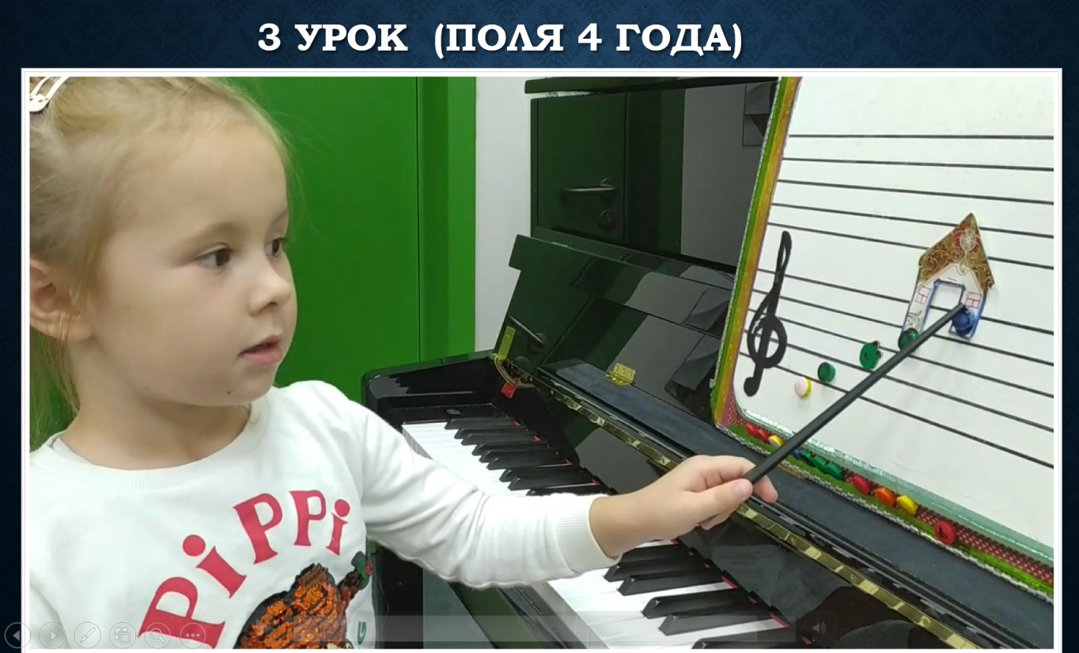

Автор-составитель
Педагог ГБУДО г. Москвы «ДМШ им. В.А. Моцарта»
И. В. Шишкина

Москва 2022 год
«От пятилетнего ребенка до меня — только шаг, от новорожденного до пятилетнего — страшное расстояние!»
Л. Н. Толстой

Прививать основы музыкальной культуры и развивать музыкальные способности желательно начинать как можно раньше, и это доказано современными исследованиями. Бедность музыкальных впечатлений детства сложно будет восполнить позже.
Сегодня и педагоги, и врачи, и психологи, и, конечно, мы, музыканты, заняты проблемами раннего развития детей. Полученные именно в этот период знания и впечатления оставляют глубокий след в сознании ребёнка и определяют его успешность, на всех последующих возрастных этапах обучения.
Моя многолетняя практика работы с малышами во многом тому подтверждение. Все они, включая моих собственных детей, довольно успешно занимались и добивались определённых творческих вершин, но подчеркну- каждый СВОИХ вершин.
Именно в раннем детстве обучение происходит автоматически и естественно. Не забываем, что уже в 3-4 года ребёнок вполне сознательный человек, владеющий миллионами бит информаций и умений.
Знакомство в той или иной форме с классической музыкой бесспорно полезно ребёнку даже еще до его рождения. Это подтверждено многими экспериментальными исследованиями. Специалисты называют классическую музыку «школой эмоций». Ученые проводили такие эксперименты - включали музыку для матерей за три недели до рождения ребёнка, потом тестировали их через месяц после рождения ребёнка. Биение сердечного ритма младенцев указывало на абсолютно аналогичную реакцию той, которую они проявляли на услышанную музыку до своего рождения. То есть, дети УЗНАВАЛИ мелодию. Тем самым было доказано, что младенцы могут помнить мелодии, которые они слышали ещё в утробе матери. Это доказывает существование процессов непрерывной регистрации и запоминания. О подобном феномене рассказывали великие Николай Рубинштейн и Иегуди Менухин.
Ребёнок развивается и проходит в своём развитии несколько так называемых «критических периодов», которые характеризуются высокой степенью восприимчивости головного мозга. Именно в 4х-5и летнем возрасте мозг малыша настолько пластичен и восприимчив, что способен без особых усилий «запечатлевать» весьма естественно многие, порой даже непростые вещи и понятия. Происходит то, что называют генетики «запечатливанием» или «импрессингом» (термин В.П. Эфроимсона). Воздействие, которое определяет мотивы и формирует интересы, направления деятельности, выстраивает шкалу ценностей, и при позитивном влиянии способно определить, направить всю последующую жизнь человека. Приведу личный пример: мой младший сын просто «рос в музыке» - я преподавала, сама играла, музыкой занимался его старший брат. Музыка звучала дома постоянно, и малыш очень рано в прямом смысле «потянулся» к инструменту. А уже в 3 года он дал свой первый в жизни сольный концерт, который правда состоял из «сочинялок» и подборов.
Итак, возрастной период от 3-4 лет является наиболее подходящим для восприятия «сенсорного (музыкального) притока», это было доказано Тамбовскими учёными в работе, посвящённой активации созревания мозга у детей при помощи воздействия музыкой.
Очень важно то, что когда мы начинаем в этом возрасте заниматься с детьми, то у них не возникает проблем мотивации и осознания целей обучения, они просто начинают «жить с музыкой», и это для них естественный процесс.
Для малыша в это время занятия музыкой- музыкальная игра, и он в эту игру может играть с удовольствием. В то время как 7-8 летний ребёнок уже в значительной мере является сформированной личностью и у него уже довольно чётко определён круг интересов и увлечений. Следовательн, раннее начало обучения музыке является эффективным средством развития психической, интеллектуальной сфер и эффективным средством активации высших функций мозга - абстрактного мышления
В чём причина эффекта музыкального развития? Экспериментальные исследования, проведённые в лаборатории Мариони́лы Макси́мовны Кольцо́вой (российского физиолога; доктора медицинских наук, профессора) показали особую роль в созревании мозга благодаря активной задействованности пальцев рук, именно упражнения для пальцев рук ускоряли процесс образования и закрепления условных рефлексов. Доказано, что тренировка пальцев рук с помощью точных координированных движений является мощным средством для активации головного мозга; исследования Т. Н. Маляренко тоже говорят об этом. Движения кистей рук в значительной степени ускоряют созревание не только сенсомоторных зон коры мозга, но и центра речи. Регулярные упражнения для пальцев рук ускоряют процесс образования и закрепления условных рефлексов, созревание сенсомоторных и речевых зон, способствуют развитию памяти, усилению интеграционных процессов мозга. Развитие бимануальной координации у детей сопровождается усилением межполушарных связей. Хотя до недавнего времени считалось, что представительство различных сенсорных участков в коре головного мозга в течение всей жизни человека остаётся неизменным. Однако современными исследованиями доказано, что они подвергаются непрерывной модификации, зависящей от (именно) эксплуатации сенсорных систем.
Архитектура мозга тем не менее модифицируется у каждого ребёнка по-своему потому, что разные дети воспитываются в разных условиях, следовательно воздействие внешней среды разное, поэтому по-разному развиваются сенсорные и моторные навыки. Пример: Амалы и Камалы - детей, воспитанных волками. Подобных случаев было немало-детей находили среди собак, обезьян, панд, леопардов, кенгуру (но чаще всего – среди волков). Их нашли в Индии. Старшей было лет семь, младшей года полтора-два. Они уподобились волчатам: девочки срывали с себя одежду, царапались, выли и не ели ничего, кроме сырого мяса. За время пребывания с волками, их суставы деформировались. Девочки не демонстрировали никакого интереса в общении с людьми. Но их зрение, слух и обонятельные способности были просто отличными! Современная генетика доказала, что адаптация к окружающей среде происходит у детей в самом раннем возрасте, и если в период до 5-ти лет они не развивались должным образом, позже наверстать упущенное было практически невозможно.
В современном обществе мы не отдаем детей волкам, но неблагоприятное воздействие, с которым они сталкиваются, конечно могут пагубно повлиять на них, например, бесконтрольное пользование гаджетами.
Нельзя воспитывать что-либо отсутствующее в окружающей среде, благоприятная музыкальная в нашем случае среда- залог выдающихся способностей, поэтому судьба детей находится не только в наших руках, а прежде всего руках родителей.
Хочу подчеркнуть немаловажную, а порой определяющую роль родителей. Единение педагога и родителей в том, чтобы научить, развить, воспитать маленького человека, и приложенные для этого общие усилия дают плодотворные результаты.
Всё тот же Эфроимсон пишет: «Для того, чтобы стать гением, надо иметь любящую мать!», ибо установки, формирующиеся в детском возрасте, зачастую являются определяющими- они позволяют сформироваться «инстинкту цели», они помогают обрести смысл жизни, они определяют целеустремлённость, способность к самомобилизации. Актуальность этих выводов особенно проявляется сегодня, когда растёт число детей, страдающих «дефицитом усилия». Детские установки формируют этическую составляющую личности, что, несомненно, очень и очень важно.
Итак, в процессе обучения на музыкальном инструменте происходит развитие всех сенсорных и моторных органов-зрения, слуха, осязания, мышечного аппарата, причем одновременно и в тесной взаимосвязи между собой.
Чувство ритма играет большую роль в развитии памяти и интеллекта.
Слух для когнитивного развития ребенка играет более важную роль, чем зрение. Музыкальный слух включает в себя ряд компонентов: звуковысотный слух, мелодический, полифонический и др. Большинство из этих компонентов развиваются только в процессе музыкального обучения.
В чём же ещё преимущества раннего обучения?
- Пианистический аппарат в 3-4хлетнем возрасте гораздо податливее, чем у 6-7-летнего. Мышцы очень пластичны, поэтому навыки координации движений легко формируются и закрепляются
- С 3-4 лет уже отчётливо проявляются индивидуальные особенности физического и интеллектуального развития-памяти, внимания, эмоциональной восприимчивости, богатства воображения, фантазии, зрительно-пространственных представлений. А главное, у нас есть время заниматься с этими детьми спокойно и планомерно.
Если же начинаешь, да еще без подготовки, занятия с 6-8летними детьми, то работа в таком случае ведётся интенсивно, насыщенно, процесс начального обучения становится ускоренным, а значит сложными, часто нервозным, ребёнок может в этом случае потерять интерес, в итоге качество занятий страдает.
Подчеркну очень важный момент- готовность к практической игре на инструменте и скорость овладения основными навыками и знаниями - сугубо индивидуальный процесс, причем в трёхлетнем-четырёхлетнем возрасте он может быть достаточно длительным. Многократное повторение пройденного (основанное на постоянном варьировании, чтобы ребёнку не стало скучно) в особой, игровой форме даёт эффективные результаты.
И вполне естественно, что каждый преподаватель хочет, чтобы его маленькие музыканты легко осваивали азы нотной грамоты, как можно быстрее научились ею пользоваться и как можно раньше начали музицировать.
С этой точки зрения особую ценность имеют любые попытки научить малыша видеть отдельные элементы музыкальной информации, выделять в них знакомое, улавливать специальные и общие закономерности, находить ассоциации и всё это применять при игре несложных упражнений, мелодий. Мне очень нравится термин педагога-теоретика и прекрасного методиста Я. Мильштейна – «маночек»; действительно, имея свои «маночки», гораздо легче и быстрее можно освоить даже с маленьким ребёнком азы нотной грамоты. В своей педагогической практике я использую много таких «маночков», специального дидактического материала, разработанных для начинающих учащихся, частью которых сегодня поделюсь с вами.
Должна сказать, что многое из моей методики успешно используется преподавателями разных школ и городов.
«Преодоление трудного начинается с лёгкого, осуществление великого начинается с малого, ибо в мире трудное образуется из лёгкого, а великое - из малого»
Лао –Цзы, VI-V век до н. э.
Знакомство с инструментом Фортепиано
Самое первое занятие. Начинаем его со знакомства с инструментом. На вопрос: «Как называется инструмент, на котором ты пришёл играть?», ребёнок отвечает: «Пианино». Я добавляю, что он ещё называется «Фортепиано». Создал его в 1709 году Бартоломео Кристофори. Объясняю, что на нём можно играть громко - форте и тихо - пиано, при этом подтверждаю свои объяснения исполнением на инструменте довольно больших отрывков из произведений, ярко характеризующих данные динамические оттенки.
В процессе исполнения этих музыкальных примеров задаю ребёнку вопросы:
- Какая эта музыка по настроению, характеру (грустная или весёлая, задумчивая или задорная)?
- Как звучит тот или иной музыкальный фрагмент по динамике (громко или тихо; форте или пиано)?
- Какая эта музыка по темпу: быстрая или медленная?
- Каким приёмом исполняется произведение (плавно, мягко или отрывисто, остро, а может, музыка просто шагает)?
- О чём эта музыка, что ты себе представляешь, когда слышишь такую разную музыку?
Далее, я прошу ребёнка самого извлечь из инструмента громкие звуки – форте, прошу не бояться и смело опереться, «погрузиться» руками в клавиатуру, используя корпус; затем извлечь тихие звуки – пиано, ребёнок старается при этом прикоснуться мягко, нежно, даже трепетно, только кончиками пальчиков.
В ходе беседы ребёнок отвечает на вопросы, и мы вместе с ним приходим к выводу, что наш инструмент (фортепиано) может «рассказать» обо всём: на нём можно создать любое настроение, любой образ и характер. Уже на первом этапе знакомства с инструментом малыш понимает, насколько богат и разнообразен инструмент, на котором он пришёл учиться играть, насколько богаты его выразительные возможности.
Продолжая знакомство с инструментом, знакомимся с регистрами. Изучаем три регистра: нижний, средний, верхний. Для образного и быстрого запоминания исполняю на инструменте:
- в нижнем регистре песенку медвежонка, или слонёнка, или динозаврика (например, пьесу Ю. Виноградова «Танец медвежат», или фрагмент пьесы И. Парфёнова «Бармалей»);
- в верхнем – песенки птичек, мышек, комариков (например, пьесу П. Чайковского «Песня жаворонка», или С. Майкапара «Мотылёк»);
- в среднем регистре – очень удобно нам самим петь песенки (следует поиграть ребёнку знакомые песенки и пропеть их вместе с ним).
Потом можно попросить ребёнка пофантазировать в том или ином регистре. Любое прикосновение к инструменту раскрепощает ребёнка, развивает его свободу и инициативность. Но с первого прикосновения к клавиатуре необходимо разъяснить своему ученику, что стучать и бить по инструменту нельзя, звук из-за этого получается не музыкальный, не приятный, а злой и грубый, что инструменту, когда его бьют, тоже больно, он от этого не поёт, а визжит, кричит. Чтобы ребёнку стало понятно, привожу пример громкого, жёсткого и грубого звукоизвлечения, демонстрируя его на себе:
- резко ударяю по ноге рукой – получаю шлёпающий звук; это плохо, ведь никому не нравится, когда его шлёпают;
- активно опускаю руку на ногу глубоким, вминающим движением, пружиня кистью – звука шлепка нет, значит, это верный приём. Переношу примеры на клавиатуру и прошу ребёнка ответить, когда у меня доброе, глубокое, поющее - правильное f, а когда злое, резкое, кричащее - неправильное. Учимся вместе понимать, ощущать и слышать эту разницу.
Сразу же, на первом занятии, происходит знакомство с механикой инструмента. Снимаю переднюю стенку у инструмента и показываю, что же у него внутри. Ребёнок видит струны; нажимая на клавиши, видит, как молоточки «ударяют» по струнам, понимает механизм появления звука. Улавливает взаимосвязь высоты звука с толщиной струн, начинает понимать, что звук и его качество зависит и от механики инструмента. Этот процесс знакомства с инструментом очень нравится детям.

Мы сегодня увидали
Городок внутри рояля.
Целый город костяной:
Молотки стоят горой,
Блещут струны жаром солнца,
Всюду мягкие суконца,
Что ни улица — струна
В этом городе видна.
О. Мандельштам «Рояль» (детское)
Клавиатура
Продолжая знакомство с инструментом, мы знакомимся с клавиатурой. Основная задача педагога здесь - обеспечить лёгкость и доступность в восприятии, понимании, запоминании названия клавиш.
Знакомство происходит с радостью и улыбкой, в игровой форме. Я показываю на клавиши и акцентирую внимание на том, что клавиши бывают белые и чёрные, что все вместе они называются – клавиатура, что чёрные клавиши группируются по 2 и по 3. Воспользовавшись советом Л.А. Баренбойма, прошу ребёнка показать мне все группы из двух чёрных клавиш, затем – из трёх. После того, как ребёнок увидел и начал узнавать на клавиатуре группы чёрных клавиш, у него, естественно, возникает желание погладить их, дотронуться. И тут можно предоставить ему возможность с закрытыми глазами, на ощупь определить, какая из групп у него под рукой – «по две» или «по три». Эта простая игра очень нравится малышам. Нащупывать клавиши лучше подушечками пальцев. Знакомство с чёрными клавишами позволяет сразу же начать ориентироваться в клавиатурных просторах. Научившись узнавать группы из двух и трёх черных клавиш, включив зрительную и осязательную ориентацию, ребёнок будет легко находить любую нужную клавишу, что в дальнейшем поможет чтению нот с листа.
Известно, что в основе развития памяти лежат ассоциации. «Ассоциация – это связь между отдельными представлениями, при которой одно из этих представлений вызывает другое. Предметы и явления, связанные в действительности, связываются в памяти человека. Запомнить что-либо – значит связать запоминаемое с чем-либо, вплести то, что надо запомнить, в сеть уже имеющихся связей, образовать ассоциации». Так и в процессе знакомства с клавиатурой мы находим ассоциации –«маночки», восприятие которых влечёт за собой реакцию припоминания; в данном случае мы будем опираться на группы нот из 2-х и 3-х чёрных клавиш.
Поэтому я начинаю изучение клавиатуры по группам нот, запоминание которых проходит с помощью картинок-образов, своеобразных «маночков». Каждый такой «маночек» дает возможность ребёнку включить в работу разные виды мышления:
- практически - действенное: ребенок переставляет картинки-«маночки» из одной октавы в другую, он занят активным практическим действием;
- наглядно-образное: выбирая ту или иную картинку-«маночек», ребёнок прочно запоминает расположение клавиш; идёт активное, ассоциативно-осознанное запоминание.
Я давно поняла, что, «вызубрив» сначала названия семи клавиш (нот) по порядку, ребёнок и дальше начинает пользоваться этим «порядковым» методом. В результате в поисках нужной клавиши малыш начинает каждый раз с начала - от клавиши «до»,из-за этого очень замедляется и усложняется его знакомство с клавиатурой, а позже и с нотной грамотой.
Клавиатуру, как и ноты, и в этом я совершенно убеждена, на начальном этапе надо учить не по порядку, не по звукоряду. Звукоряд – лишь следующая ступень знакомства с клавиатурой и нотной грамотой, конечно, весьма необходимая и нужная, но вводимая чуть позже.
Чтобы ребенок не стал «заложником отсчёта» и каждый раз в поисках нужной клавиши на клавиатуре не искал её, отсчитывая от «до», следует использовать его ассоциативное мышление. У меня для этого существует своя система, разработанная и придуманная когда-то для моего 3-х летнего сына; прошло уже 25 лет, но я и сегодня с удовольствием пользуюсь ею в своей практике. Для изучения клавиатуры в разном порядке я придумала и применяю дидактический материал (картинки – «маночки»), благодаря которому процесс обучения превращается в увлекательную игру, сказку со своими образами и героями. С первого занятия я приучаю ребёнка переносить песенки-попевки из октавы в октаву, что воспитывает не только прочное запоминание названия клавиш, но и обеспечивает устойчивую ориентацию на клавиатуре. При этом эффективность запоминания клавиатуры очень высока, во много раз выше по сравнению с традиционными методами изучения. В течение одного занятия ребёнок легко овладевает знанием всей клавиатуры, причем регистры не являются для него препятствием.
Используемый дидактический материал увлекает учащегося, повышает его интерес к занятиям. Игровые элементы делают занятия менее утомительными.
Детям предлагаются следующие схемы-картинки для изучения клавиатуры:
Там, где две чёрные клавиши, мы ставим домик. Он опирается на клавиши до и ми, и у него «две чёрных трубы». Поём и играем на этих клавишах (для лучшего запоминания) песенку «Домик»:

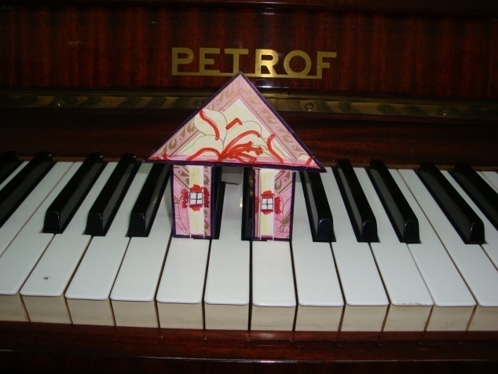
Домик, домик, До - Ми
Хорошо ты в нём живи,
Домик, домик, До – Ми,
Эта клавиша – До,
А эта - Ми.

Домик, например, можно построить: для мишки - в контроктаве, для волка - в большой октаве, для лисы - в малой октаве, для белки - во второй октаве, для мышки - во второй октаве, для птички - в третьей октаве, для комарика – в четвёртой.
Дальше мы должны построить забор, ведь у нас дачный домик, а у каждого дачного домика должен быть забор. Забор строим там, где три чёрных клавиши, ведь они очень похожи на забор. У забора четыре дощечки, у двух из них мы посадим фасоль. Я объясняю ребёнку, что на даче у забора обычно высаживают горох или фасоль, так вот мы посадили – фасоль и споём про неё песенку.
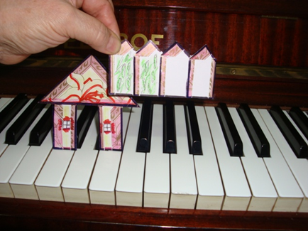
Фасоль, фасоль,
растёт фасоль,
Это - Фа, а это – Соль,
Фасоль, фасоль.

Фасоль можно посадить также в любой октаве, для любого музыкального образа-персонажа.
А что же, или кто сидит у двух других дощечек забора, ведь там место ещё никем не занято? Туда мы посадим лягушку. У забора часто прыгают лягушки, ведь там довольно сыро, им там очень нравится. Предлагаю:
- Возьми лягушку и посади её на место у забора.
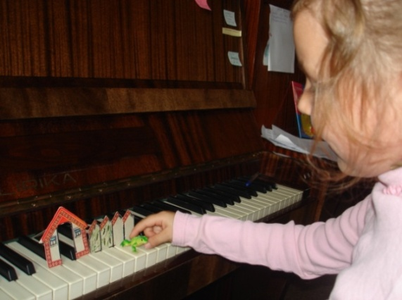
Ля – Си лягушка сидит,
На нас весело глядит.
Ля – Си, Ля – Си,
Улыбнись, меня спроси
Где же Ля, а где же Си?
Ребёнок отвечает:
Это – Ля, а это – Си.

Лягушка может ходить в гости к любому персонажу, в любую октаву.
Например:
- Давай построим домик и забор для мишки и приведём к нему в гости лягушку. Где на клавиатуре это будет находиться, в каком регистре?
- В нижнем (затем ребёнок выстраивает, а тем самым запоминает название клавиш в нижнем регистре).
Ну, а теперь надо посмотреть, какая же клавиша осталась неузнанной? Ребенок быстро находит её, эта клавиша «живёт в домике». И поэтому я предлагаю посадить на неё собачку, пусть живёт в домике, охраняет его и рычит. Назовём его Рекс, ведь это клавиша - Ре. Наш замечательный Рекс может ходить в гости в домик любого регистра.
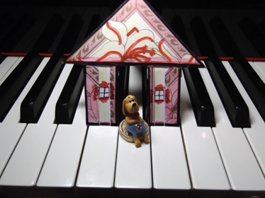
Ре, Ре, Рекс
В доме поживает,
Ре, Ре, Рекс
Домик охраняет.

-Давай, поставь фигурку Рекса так, чтобы он побывал в гостях у птички или комарика. Какой регистр ты выберешь?
- Верно, молодец, это будет верхний регистр.
Как видим, пользоваться этими схемами-картинками и строить их я рекомендую в разных октавах, чтобы ребёнок абсолютно свободно находил, благодаря визуальным образам, любую клавишу, быстро узнавал её по «маночкам». В процессе таких игр ребёнок приобретает необходимые знания, развивается его музыкальный слух, формируются пространственно-зрительные навыки.
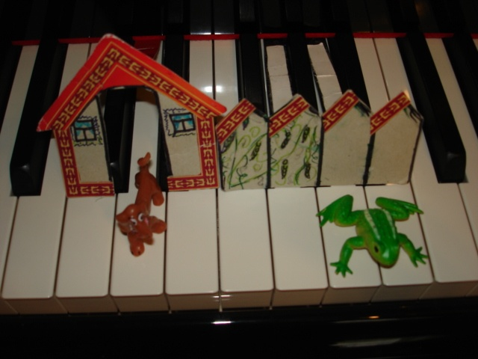

Проверка знаний. Используются игры-загадки:
- Педагог «берёт» любую клавишу, а ребёнок называет её, пользуясь приобретёнными знаниями.
Постепенно увеличивается, ускоряется темп узнавания клавиши.
- Педагог называет любую ноту и регистр, а ребёнок должен найти клавишу, соответствующую данной ноте, в заданном регистре.
Педагог и ребёнок могут меняться ролями. Форма игры может варьироваться.

Оценка работы ребёнка на занятии.
В течение всего занятия следует хвалить ученика за хорошую работу, поощрять любую инициативу с его стороны в отношении освоения материала. В конце занятия даётся положительная оценка, потому что другой и быть не может. Все дети прекрасно справляются со всеми задачами и заданиями данного занятия.
В домашних заданиях ставится в основном задача закрепить пройденное на занятии, причём весь дидактический материал я даю ребёнку домой, что весьма радует малышей и стимулирует к домашнему повторению материала.
Ещё хочу остановиться на одном из важнейших аспектов: изучая клавиатуру, исполняя песенки, мы с детьми сразу пытаемся «ставить» ручку, то есть сразу формируем правильные пианистические движения. Играем все песенки 3 пальчиком, следим за горсточкой, за округлыми, но не сжатыми пальчиками, за свободным запястьем, за глубоким, свободным погружением руки в клавиатуру, от плеча, «крылом» и мягким, гибким снятием руки с клавиатуры. Конечно, процесс «лепки» руки весьма длительный, но начинать его надо с первых занятий, с первого прикосновения к клавишам.
Нотная грамота
Расположение нот на нотном стане
Ориентация в расположении нот на нотном стане – одно из главных условий быстрого освоения нотной грамоты.
I этап.
Прежде всего, необходимо объяснить ребёнку, что такое нотный стан: это пять линеек, на которые «становятся» нотки, причём линеечки считаются снизу вверх.

Раз, два, три, четыре, пять, будем лесенки считать.
Очень, очень весело вверх шагать по лесенкам.
Пять, четыре, три, два, раз – вниз спускаемся сейчас.
Запоём мы песенку, вниз пойдём по лесенкам.
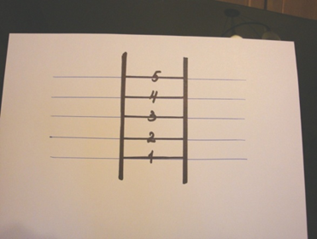
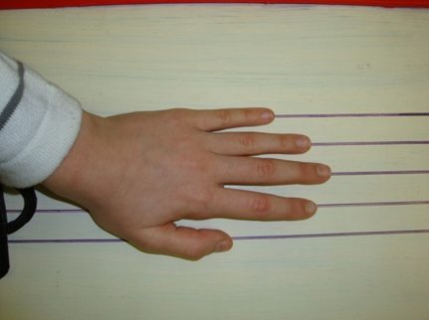
Мне нравится рисунок в учебнике Л. Хереско, на котором наглядно показано соответствие номеров пальцев нумерации линеек нотного стана. Я тоже обращаю внимание своих воспитанников на это соответствие, ведь наши пальчики весьма похожи на нотный стан. Теперь мы можем легко посчитать не только пальчики, но и линеечки нотного стана.
Для занятий я использую магнитную доску с нарисованными на ней двумя нотными станами (вместо нот можно использовать старые магнитные шашки). На магнитной доске необходимо изобразить одновременно два нотных стана. Именно в таком варианте дети легко усваивают и быстро начинают (в процессе изучения нот скрипичного и басового ключей) понимать, что на одинаковых линейках в разных ключах пишутся разные ноты.
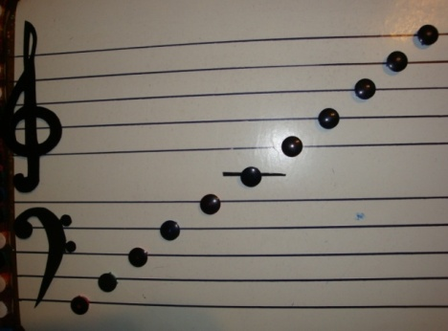
Приспособление в виде магнитной доски даёт возможность легко, быстро, разнообразно, мобильно переставлять нотки.
Нотки должны быть двух цветов: белые и черные, это на будущее, для изучения ритма и простейших ритмических группировок:
- белые – длинные длительности;
- чёрные – короткие длительности.
Когда ребенок научится сам выстраивать «змейки», составляя их из белых и чёрных нот («змейка» - графическое изображение нот на нотном стане), он сможет читать их ритмо-слогами:
ТА – длинная нота, а ТИ – короткая.
У каждого малыша должен быть такой нотный стан и для домашних занятий. На первых порах огромная роль в закреплении учебного процесса принадлежит родителям. Знакомство с нотами не должно проходить лишь на занятии, необходима домашняя работа.
Прежде чем заняться изучением нот, необходимо сначала довольно долго поиграть с ребёнком в игру «НА линейке я сижу, поясочек (черный пояс) завяжу» (каждая линеечка, как поясочек для нотки). Учимся передвигать одну нотку с линейки на линейку, пусть малыш пока просто научится «ставить» нотки на линеечки. Затем учимся ставить нотки между линеек – игра: «МЕЖДУ линеечек крошка, будто бы смотрит в окошко».
Как только ребёнок стал успешно справляться с этими заданиями, задание необходимо усложнить: теперь будем ставить нотки назаданную по счёту линеечку или между (уже определёнными по счёту) линейками.
Например:
- На второй линейке я сижу, туго пояс завяжу.
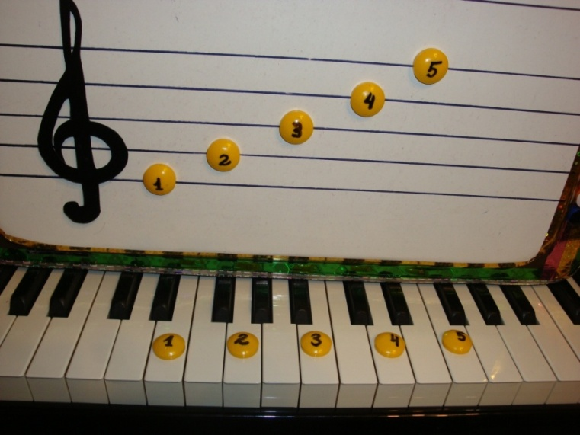
- Между третьей и четвёртой линеечкой крошка, улыбаясь мне, смотрит в окошко.

II этап
Учимся ставить нотки на линеечках по порядку, т.е. по счету: на первую, на вторую, на третью, на четвёртую, на пятую. Магнитными цифрами легко пронумеровывать линейки нотного стана передвигая их, как по порядку, так и в разном порядке, эта игра даёт малышу возможность хорошо запомнить цифры, легко ориентироваться в цифровых комбинациях. Затем полезно переносить магнитные цифры с нотного стана на соответствующие данным линеечкам клавиши.

Нотки на линеечках
Я совершенно уверена, что абстрактное запоминание названия нот и их расположения на нотном стане весьма трудно маленькому ребёнку. Для него необходимы какие-то наглядные приёмы («маночки») для запоминания. Действительно, вызубрить, какая нота где пишется, малышу сложно, а вот запомнить коротенькую сказочку он может за 1-2 занятия. Чтобы заинтересовать его, я придумала сказку про миленькую, симпатичную рыбку Соль. Соль — это её имя, ведь она не простая рыбка, а солёненькая. Она сидит в речке и фантазирует, ведь она - большая придумщица, она всегда мечтала выпрыгнуть из речки и стать лягушкой. Так, благодаря мини-сказке малыш запоминает нотки на линеечках. Итак: МИЛЕНЬКАЯ (1 линейка) СОЛЬ (2 линейка) СИДЕЛА (3 линейка) в РЕЧКЕ (4 линейка), ФАНТАЗИРОВАЛА (5 линейка), мечтала выпрыгнуть и стать ЛЯГУШКОЙ (1 добавочная линейка).
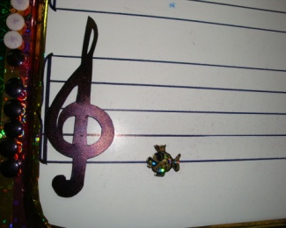

1 линейка - МИленькая
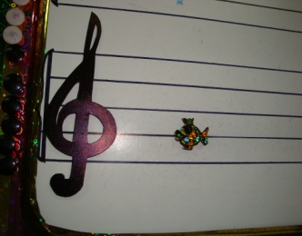

2 линейка - СОЛЬ
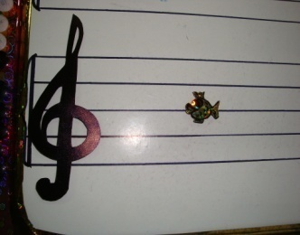
3 линейка - СИдела в

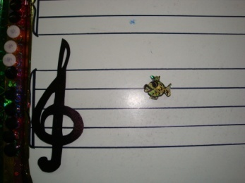
4 линейка -в РЕчке,

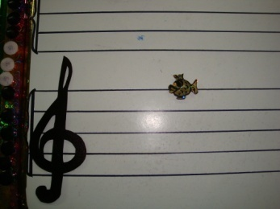
5-линейка - ФАнтазировала,

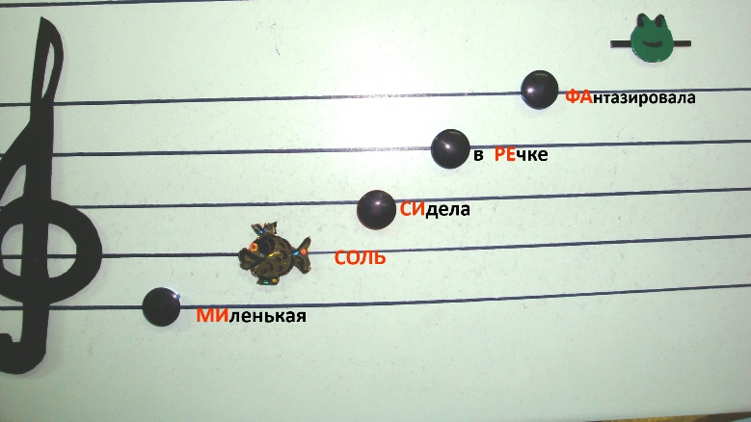
мечтала выпрыгнуть из речки и стать Лягушкой.
Уж очень эта нотка похожа на лягушку, которая улыбается. Она находится на добавочной линейке вверху нотного стана.

Совет педагогу:
Нотки на добавочных линейках не обязательно изучать одновременно с нотками на линейках, лучше сначала выучить ноты на линейках, а вообще, надо отталкиваться от восприимчивости ребёнка, его заинтересованности в освоении нового материала. Поэтому я всегда спрашиваю: «Хочешь, чтобы я тебе объяснила ещё что-нибудь, или на сегодня достаточно?» Дети, в основном, стремятся к узнаванию всего нового. Но я советую педагогам обращать внимание на то, чтобы малыш не был перегружен на занятии, ведь его развитие идет не только в теоретической, практической, но и эмоциональной сфере, поэтому любой обучающий процесс требует последовательной постепенности.
Выучили хорошо-хорошо эти слова, значит, хорошо запомнили нотки на линейках по порядку снизу вверх. Тут же я объясняю, что эти нотки легко найти на клавишах от МИ: клавиша Ми находится прямо перед тобой посередине клавиатуры, а строятся все нотки из нашей сказки через одну клавишу.
- Как строятся эти нотки на клавиатуре?
- Через одну.
Теперь мы внимательно, довольно долго осваиваем, хорошо запоминаем эти пять линеек:
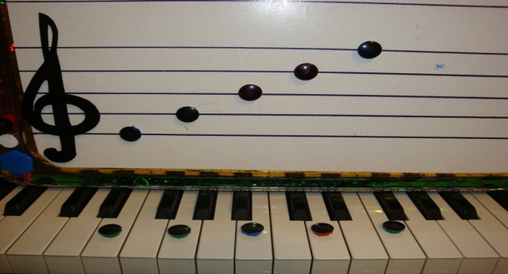
Считаем их по порядку и вразброс:
- Показываем их на нотном стане,
- Показываем их на клавиатуре,
- Называем каждую из 5 клавиш на клавиатуре, и каждую из 5 нот на нотном стане, сначала по порядку, затем вразброс,
- Постоянно сопоставляем нотный стан и клавиатуру, внимательно всматриваясь в нотную запись, осязая клавиатуру. Изучение нотной грамоты должно быть очень тесно связано с клавиатурой, нельзя заставлять ребёнка учить ноты без такой взаимосвязи.
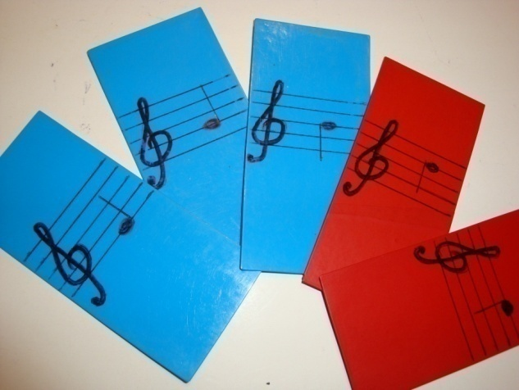
Сразу же необходимо сделать карточки с этими нотами и работать-играть по ним.
Игра называется «Кто быстрее?». Ребёнок вытягивает карточку и пытается быстрее мамы или другого ученика вспомнить её название или найти соответствующую нотному знаку клавишу, или выставить ее местоположение на нотном стане. Кто первый ответил, у того и остаётся карточка, у кого соберётся больше карточек – тот победил. Дети очень любят соревноваться; если соревнование не обидное и победителем может стать каждый, педагогу лишь необходимо придумать соответствующий сценарий игры.
Пять линеек нотного стана – сооружение двухэтажное:
- «добавочная» линейка внизу нотного стана и 1, 2, 3 линейки – первый этаж;
- 4, 5 и 1-я «добавочная» линейки вверху нотного стана – второй этаж.
По карточкам учимся определять «этаж» той или иной нотки, а впоследствии название октавы.

Нотки между линеечек
Когда ребёнок хорошо запомнил названия нот на линеечках, мы приступаем к изучению названия нот между линеек. Для этого продолжаем сказку:
-Я тебе рассказала уже про миленькую, симпатичную рыбку «Соль», которая сидела в речке и фантазировала, мечтала выпрыгнуть из речки и стать лягушкой. Как ты думаешь, она выпрыгнула, стала лягушкой?
-Конечно!
-Да, действительно, она стала лягушкой, но осталась такой же фантазёркой, какой и была раньше. У неё появился свой домик на горе, а в домике том было очень уютно и хорошо. И каждый вечер садилась наша лягушка в мягкое кресло у телевизора и смотрела разные передачи, но ей мешала смотреть интересные передачи настырная, однообразная, совершенно не музыкальная и вредная Реклама. И тогда наша выдумщица лягушка, она ведь всегда была фантазёркой, решила придумать свою, очень интересную, полезную музыкальную рекламу.

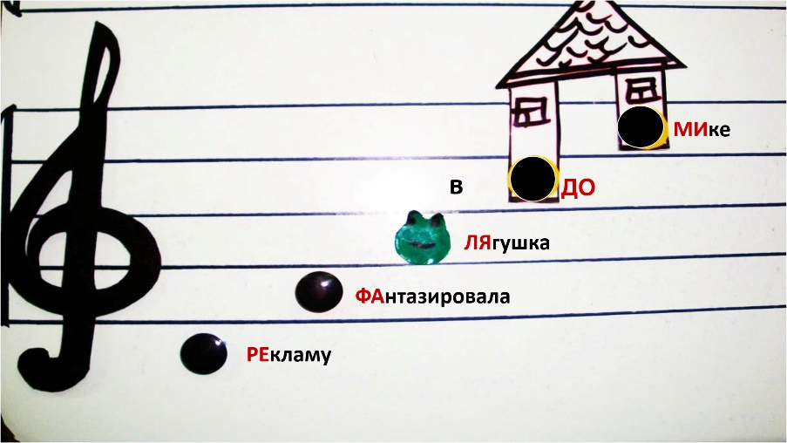

Под первой линейкой РЕкламу
Между 1 и 2 линейками ФАнтазировала
Между 2 и 3 линейками ЛЯгушка в
Между 3 и 4 линейками ДО-
Между 4 и 5 линейками -МИке
Теперь хорошо запоминаем и отрабатывает нотки между линеек. Делаем карточки с этими нотами.
Сначала, какое-то время, не следует перемешивать карточки нот между линеечек с карточками нот на линеечках. Целесообразно поработать несколько занятий отдельно, закрепить. У ребёнка не должно возникнуть путаницы, иначе он потеряет интерес к данной работе – игре; лишь затем можно перемешать карточки с нотками на линеечках с карточками нот между линеечек.
Заниматься с детьми изучением нотной грамоты нужно и на магнитной доске, и на клавиатуре, и по карточкам, делая это каждое занятие (2-3 минуты). Результат не заставит себя ждать - дети, даже самые маленькие, будут отлично знать ноты, не бояться их, а узнавать с удовольствием.
Важно помнить, что особенности памяти и внимания у малышей обязательно требуют возвращения к пройденному материалу, постоянного повторения уже усвоенного. Нужно время от времени, учитывая особенности детского восприятия, возвращаться к знакомым играм, изменяя их, находя новые приёмы. Одной из таких игр может быть игра «Радость - огорчение».
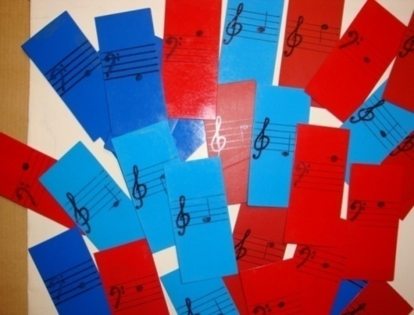
Вариант первый: один из играющих выставляет, «пишет» на магнитной доске нотку, другой играющий называет ее и находит на инструменте. Правильный ответ – «Радость», ребёнок получает карточку с улыбкой (это может быть улыбающееся солнышко или улыбающаяся нотка), ну а если ответ был неверным, то ребёнку достаётся карточка «Огорчение».
Вариант второй: один из играющих «берёт» клавишу «красивой» рукой в изученных пределах (например, 1 и 2 октавы). При этом педагог должен обязательно следить за аппаратом: ручка-горсточка; пальчики закруглённые, но не сжатые в кулак; кисть свободная; предплечье не прижато к корпусу. Другой играющий «пишет» ее на магнитной доске. Получает соответствующую оценку.
Вариант третий: один из играющих называет нотку и её октаву (для самых маленьких «этаж»), другой играющий старается быстро «написать» её на магнитной доске, затем находит её на клавиатуре. Получает соответствующую оценку.
В любой игре должен присутствовать элемент творчества – вдохновение. Необходимо заинтересовать ученика, помогая ему в приобретении новых знаний и навыков. Он должен овладеть нотной грамотой, сохранив при этом желание учиться. Если выполнить эту задачу, ребёнок будет с радостью заниматься, знакомиться с новым и интересным для него миром, а не зубрить нечто, ему совершенно не понятное. Поэтому наиболее приемлемый вариант – осваивать нотную грамоту через игру. Игра – естественный для любого ребёнка способ знакомства с миром. Главное – учить так, чтобы ребёнок думал, что с ним больше играют, чем учат.

Метр. Ритм. Ритмический рисунок
«Ритм в музыке – это пульсация, свидетельствующая о жизни…».
Г. Рубинштейн.
«Какое счастье обладать чувством темпа и ритма. Как важно смолоду позаботиться о его развитии…»
К.С. Станиславский
Ребёнок, начиная с первого года своей жизни, встречается с многочисленными формами ритмических действий и сам с удовольствием принимает участие в них. Он шагает, прыгает, танцует, связывает игровые движения с декламацией стихов, пением песен. Во всем этом ребёнок проявляет свои ритмические склонности и развивает свои ритмические способности. Играющий ребёнок бессознательно использует основные ритмические величины (четверти, восьмые). Педагог должен использовать эту предрасположенность ребёнка к метроритмической работе и построить на её основе осознанную музыкальную работу, пусть даже оформленную в виде игры.
Действительно, приступая к вопросам методики ритмического воспитания мы должны учитывать особенности психики детей, учитывать то, что ребёнок приходит в мир учебного труда из мира игр. Искусство и игра имеют общие существенные черты: радостную эмоциональность, образность, моторную активность и, самое главное-способность к обобщениям, абстрактному мышлению. Современная детская психология и педагогика доказали, что детям 3-5-летнего возраста в значительно большей степени доступна отвлечённая мыслительная деятельность, чем предполагалось раньше. Задача педагога – найти правильный синтез игровых и учебных форм. С этой целью, по моему мнению, в учебной работе необходимо применять игровые формы как можно чаще и при этом учить детей наблюдать музыкальные явления, сравнивать их, находить и правильно выявлять закономерности.
Я бы рекомендовала в начале обучения детей музыке уделять особое внимание ритмическому воспитанию. Ритмическое воспитание следует основывать на передаче ритма музыки в простых, легкодоступных детям разнообразных движениях. Это соответствует с одной стороны- моторной природе музыкального ритма и ритмического чувства, с другой – естественной биологической потребности детей в движении. К такого рода занятиям удаётся привлекать с первого занятия всех детей без исключения, даже самых-самых маленьких. В наше время довольно много ритмических упражнений- игр в интернете, они весьма продуктивны и познавательны.
Уже первым шагам начинающего пианиста в обучении способствует выработка ряда игровых приёмов и навыков, которые непосредственно соотносясь с процессом развития чувства ритма, выступают в качестве его конкретной, осязаемой «подпорки». Важнейшим из этих навыков (навык №1) должен быть назван тот, что связан с восприятием и воспроизведением равномерной последовательности одинаковых длительностей. По существу, ни один из видов игровой деятельности – от ритмически организованного сопоставления двух смежных звуков и далее – не сможет здесь иметь место, если играющий окажется неспособным внутренне ощутить и воссоздать равномерность чередования одинаковых временных долей (метра).
Метр– это ровный шаг.
Изучаем двухдольный, трёхдольный и четырёхдольный метры.
Знакомство с каждым новым понятием даётся традиционно: в форме беседы и обсуждения услышанного музыкального произведения.
-Как ты умеешь шагать? Давай и мы с тобой пошагаем под музыку (педагог исполняет любой марш).
-У тебя хорошо получается. Ты шагаешь чётко и ровно в среднем темпе, не очень быстро и не очень медленно, как настоящий солдат.
- А как шагает мишка? (исполняется пьеса Виноградовой «Танец медвежат»).
- Он шагает медленно, ведь он большой.
- Какие шаги у мышки? (исполняется пьеса А. Жилинского «Мышки»)
- Маленькие и быстрые.
-Верно, ведь она совсем маленькая.
Навык восприятия и воспроизведения мерной пульсации равновеликих музыкальных долей, будучи достаточно прочно освоен учащимися на первом этапе обучения, подводит к изучению и освоению музыкально-ритмической способности - чувству темпа.
Темп – элементарное выразительное средство большой действенной силы и вместе с тем важный жанровый признак. Знакомство с каждым новым произведением следует начинать, вслушиваясь в его темп, в основной характер движения.
Изначально я предлагаю пользоваться только тремя понятиями темпа: медленный, умеренный, быстрый (затем - очень медленный, очень быстрый).
Идём дальше:
- Грустная или весёлая пьеска, которую ты сейчас услышал?
Знакомимся с двумя ладами: мажор и минор. Делаю картинки–карточки:
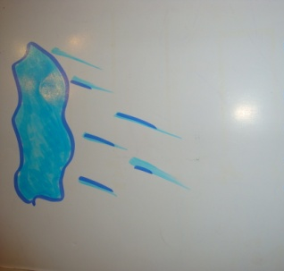
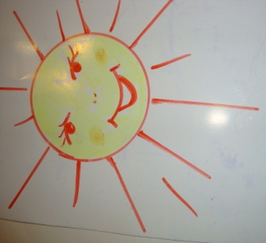

МАЖОР МИНОР
- Плавная или отрывистая?
Знакомимся с основными приёмами исполнения, штрихами: legato, non legato, staccato.
-На что она похожа, что ты представляешь, когда слышишь эту музыку?
Если ребёнок затрудняется, то я даю ему подсказку в виде двух-трёх ассоциаций-образов, а уж он должен определиться с выбором образа.
Изучаем понятия: марш, танец, песня.
Слушаем, анализируем.
Сильные и слабые удары-доли.
В словах есть ударение. В нашей речи оно чередуется неравномерно. В музыке тоже есть ударения, только они чередуются равномерно, как в стихах.
Равномерно доли чередуются,
Сильным временем и слабым именуются.
Время в тактах метром измеряется,
Чёткая метричность соблюдается.
А. Иванова
Дается задание: определить в мелодии ударения, которые приходятся на сильные доли (ведь ты хлопаешь в этот момент сильнее - громче).
Ребенок хлопает в ладоши метр звучащего произведения, подчёркивая громкими хлопками сильные доли (педагог выделяет эти сильные доли в исполнении достаточно ярко).
Сильные доли – всегда первые, они всегда впереди.

Знакомство с размерами.
Размеры: две четверти; три четверти; четыре четверти (двухдольный, трёхдольный, четырёхдольный). В двухдольном размере считаем (начиная с сильной доли) - до двух, в трёхдольном – до трёх, в четырёхдольном – до четырёх. Если вы только начали знакомство с размерами, то ребёнку можно поначалу подсказать, какой размер в данном произведении и как надо считать (до 2-х, до 3-х или до 4-х). В процессе практической работы ребёнок легко улавливает на слух размер.
Следующий этап: введение понятий такт и тактовая черта. Я объясняю, что всё музыкальное произведение можно сравнить с большим домом, в котором много «комнат» – тактов. Между тактами – «комнатами» ставятся «стеночки»: тактовые черточки. Учимся считать такты в маленьких пьесках от «стеночки», до «стеночки».
Закрепив с малышом такое понятие, как равномерное движение длительностей, следует вводить понятие ритм.
Ритм – это чередование разных длительностей (звуков) – коротких, длинных.
Три способа работы над ритмом у начинающих:
- Слухо-двигательный.
Берём фразу из одной знакомой уже ребёнку песенки или стихотворения (ранее он под них равномерно шагал, или ровно хлопал метр в ладоши) и обращаем внимание, что теперь можно простучать, прохлопать их ритм. Сначала самому педагогу следует показать, как это делается. Затем ребёнок проговаривает или поёт фразу, одновременно легко прохлопывая её в ладоши.
Использование простых ритмических фраз, например:
Скок-скок, по-скок,
Мо-ло-дойдроз-док.

обеспечивает не просто слуховое, а ещё и слухо-двигательное сравнение ритмических рисунков.
- Применение определенных установок-действий, например, на это же стихотворение:
Шаг, шаг, шаг, шаг,
Бе –гал, шаг, шаг, шаг.

Важную роль играет ассоциация ритмических элементов:
Четверть = слово ШАГ – один звук на одну долю.
Восьмые = слово БЕ - ГАЛ, оно удобно для произнесения ритмической группы, состоящей из 2-х восьмых, поскольку оно показывает, что на одну долю теперь исполняются 2 звука (ведь бегаем мы быстрее, чем шагаем).
- Применение ритмо-слогов:
ТА-А соответствует половинной ноте;
ТА соответствует четвертной ноте;
ти соответствует восьмой ноте;
ти-ри соответствуют двум шестнадцатым нотам.
Приговариваем ритмо-слогами стихотворение и одновременно прохлопываем в ладоши:
ТА-ТА-ТА-ТА
ти-ти ТА-ТА-ТА
- Наглядное изображение ритмических фраз.
Лучше это задание выполнять на доске мелом, ведь если ребёнок допустил неточность- её можно будет легко исправить. Чтобы он сразу понял, как надо записать звуки разной длины, следует вместе с ним, взяв его ручку в свою, выполнить задание. А затем попросить его уже самостоятельно выполнить это задание.
Длинные слоги следует пока записывать более длинными, «вытянутыми» палочками (так как вы «тянете слоги голосом») — это четверти.
Короткие же слоги (проговаривать довольно сухо, отрывисто) - соответственно записывать короткими палочками, а чтобы они «не выросли» и не превратились в длинные палочки, соединить их сверху перекладиной. Две нотки, соединённые между собой перекладиной — это восьмушки-подружки.
Итак, приобретение и упрочение навыка ритмической работы, фундаментального в начальном музыкальном воспитании вообще, происходит на материале простейших ритмических группировок, которые я даю в виде карточек (постепенно ритмические карточки можно усложнять). На карточках - сочетание длинных и коротких длительностей в различных комбинациях.
Простукивания и прохлопывания метро-ритмических структур освобождают ученика от исполнительских, двигательно-технических хлопот, специально акцентируют внимание на ритмических задачах, чем и оказывают помощь при решении задач времяизмерительного свойства. Замечу, что более предпочтительны виды простукивания ритма, которым сопутствует «живая» музыка.
Занимаясь по ритмическим карточкам, ребёнок не только отрабатывает навыки ритмической работы, но и осуществляет смену деятельности, чем достигается некоторое разнообразие в занятиях - ребёнку не будет скучно.
Знакомство с аппликатурой
Для знакомства с аппликатурой в первую очередь необходимо выяснить- знает ли малыш цифры.
Если малышу 3-4 года, то цифры он наверняка ещё не знает, а нам их знание уже необходимо, ведь мы начинаем сразу играть на фортепиано, и оперируем такими выражениями, как: «опусти ручку на 3-й пальчик», «не поджимай под ладонь 5-й и 4-й пальчики», или «смотри, как торчит в сторону твой 1-й палец» и т.д. Поэтому я с первых уроков начинаю знакомить детей с цифрами.
Как я это делаю? Сначала традиционно - прошу малыша положить его руки на чистый лист бумаги и обвести их карандашом (совсем маленьким я сама помогаю это сделать). Потом я расставляю цифры прямо на «ноготках» нарисованных пальчиков. Сразу же можно поиграть с ребенком в игру «Найди двойняшку»: я указываю на определённый пальчик одной руки, а ученик находит и показывает его на рисунке другой руки. Тут же игра усложняется: я показываю на номер пальчика (на рисунке), а малыш должен найти этот пальчик на руке, стараясь не перепутать руки.
Для знакомства не только с нумерацией пальцев, но и с их названиями я всегда пользуюсь стихотворением «Про пять пальцев» из сборника Л.Хереско:
Пять пальцев на руке своей назвать по имени сумей.
Первый палец – боковой, называется большой.
Палец второй – указчик старательный,
Не зря называют его указательный.
Третий твой палец – как раз посредине,
Поэтому средний дано ему имя.
Палец четвёртый зовут безымянный,
Неповоротливый он и упрямый.
Совсем как в семье, братец младший – любимец,
По счёту он пятый, зовётся мизинец.

Очень нравится детям игра «Давать приказы пальцам». Рука, а потом и обе руки, лежит на столе в спокойном состоянии, следовательно, пальцы руки не напряжены и не вытянуты, а слегка собраны в горсть (но не сжаты между собой). Ребенок сам себе отдаёт приказ: «шагнуть 2-м пальцем» и тут же выполняет его, поднимая соответствующий палец и легко «шлёпая» им по столу. При выполнении этого задания запястье лежит на столе, а пясть может делать легкий замах всеми пальчиками, нацеливая соответствующий палец, как бы помогая ему шагнуть (ведь 4 пальчиком не удастся легко шагнуть в силу его физиологии). Затем следует новый приказ и его выполнение и так далее. Хочу заметить, что приказы отдаются чётким, «командным» голосом, ведь ребёнок – это командир, а пальчики – его команда. Можно варьировать эту игру и включаться в неё педагогу (теперь он будет выполнять приказы), педагог подчас может «ошибаться», а ученик - командир должен заметить неточность и указать ему на оплошность. Благодаря этому способу работы развиваются не только познания ребёнка в закреплении аппликатурных навыков, но и его внимание, реактивность.
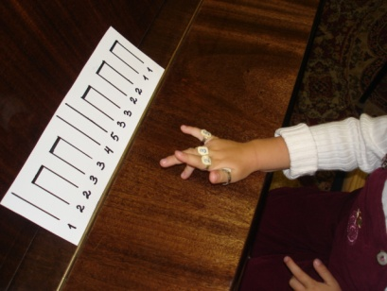
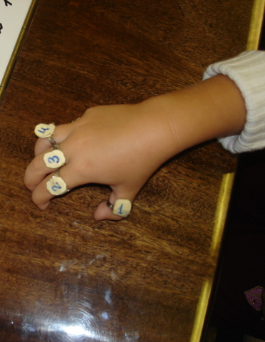
Для продолжения знакомства и закрепления аппликатуры у меня есть ещё один способ-игра, помогающий хорошо и быстро выучить номера пальцев (их цифровое обозначение), причем этот способ-игра самый любимый у малышей, даже мальчики пользуются им с большой охотой. Я купила десять детских колечек и на каждое колечко наклеила цифры от 1 до 5, они лежат у меня в коробочке, и ученик сам выбирает, какое колечко надеть на какой пальчик. Я при этом не ленюсь повторять строки из приведенного выше стихотворения, так ребёнок легко начинает понимать и сопоставлять соответствие цифры названию пальца и расположению его на руке. Дети очень любят, когда я даю им домой эту коробочку для домашнего запоминания и занятий с родителями, после этого можно быть уверенной, что цифры до пяти ребёнок выучил. навсегда.
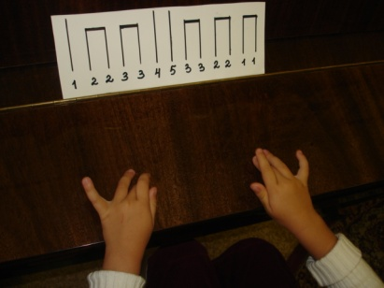
Далее работа с аппликатурными колечками усложняется сочетанием с ритмическим рисунком. Ребенку выдается карточка с каким-либо ритмическим рисунком и подписанными под ним пальчиками, или ребёнок сам вытягивает карточку из заготовленных заранее. Затем он должен своими пальчиками, на которых надеты колечки с цифрами, правильно прикасаться к указанному номеру пальца на карточке, написанному под палочкой-длительностью. Карточка при этом может лежать на столе, так ребёнку легче сопоставить цифры на колечке с цифрами на карточке. Спустя время, когда ребёнок уже хорошо запомнил все пальчики, я советую ставить карточки на пюпитр (как ноты) и выстукивать ритм, не глядя на руки, а внимательно всматриваясь перед собой, что поможет в дальнейшем чтению нот с листа. Выстукивая аппликатуру в сочетании с заданным ритмом и проговаривая его ритмо-слогами (ти – восьмая; та - четверть; та-а – половинная; ти-ри – две шестнадцатых), ребёнок развивает в себе не только знание аппликатуры, ритма, но и развивает координацию, внимание, активизируется его мыслительный процесс. Если малыш хорошо освоил эти задания отдельно каждой рукой, можно приступать к выполнению их двумя руками сразу.
Естественно, усложнять необходимо и ритмический рисунок карточек, а также постепенно следить за ускорением темпа при выполнении заданий.

Длительности нот
Длительности нот я изучаю с малышами весьма традиционно, мы «печём» (вырезаем из бумаги) блинчик.
Сразу объясняю: этот блинчик - целый и нотка тоже целая, а считать мы её будем на четыре счёта:
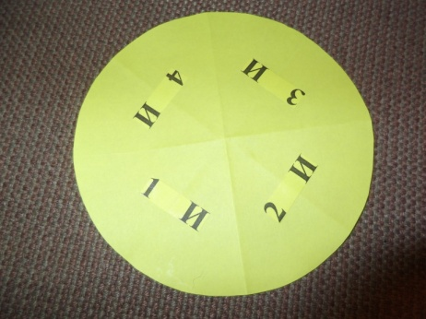 «1-и; 2-и; 3-и; 4-и»

А затем начинаем «откусывать» по кусочку.
- Откусили половинку, сколько осталось от блинчика?
- Половинка.
- Верно, молодец!
-Обрати внимание, что половинка, половинная нота, считается на два счёта:
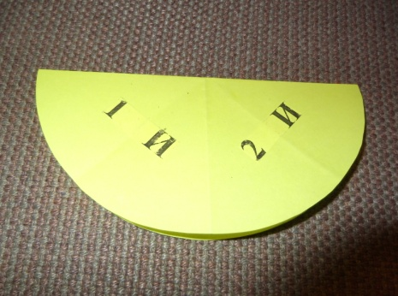«1-и, 2-и»; или «3-и, 4-и»

-Ну, а если мы ещё раз «откусим», то получится – четвертинка, четвертная нота, потому что таких кусочков в блинчике ровно четыре. Считаем четверти:
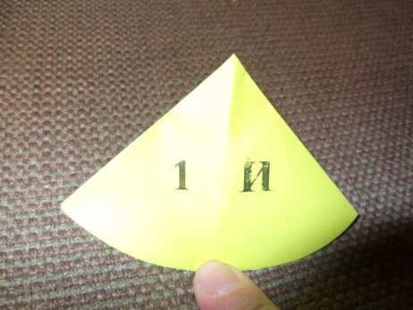 «1-и»; или «2-и»; или «3-и»; или «4-и»

- Продолжаем «откусывать», получаем восьмушку, восьмую ноту, считаем такие кусочки-восьмушки в целом блинчике, их восемь.
-Вот какая она короткая и маленькая. Считается на полсчёта: «раз» или «и».
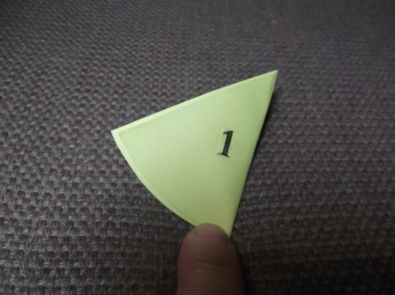 «1»; или «и»

- Послушай попевку и спой её вместе со мной:
Шагом, шагом. -четверти
Побежали, побежали. -восьмые
Снова шагом. -четверти
Стой. -половинка
- Прохлопай ритм песенки. Пройди под этот ритм и одновременно пой (педагог играет).
- Обрати внимание, как ты двигаешься в соответствии со словами.
Нота, обозначающая обычный шаг, называется ЧЕТВЕРТНОЙ НОТОЙ.
Нота, обозначающая быстрый шаг, называется ВОСЬМОЙ НОТОЙ.
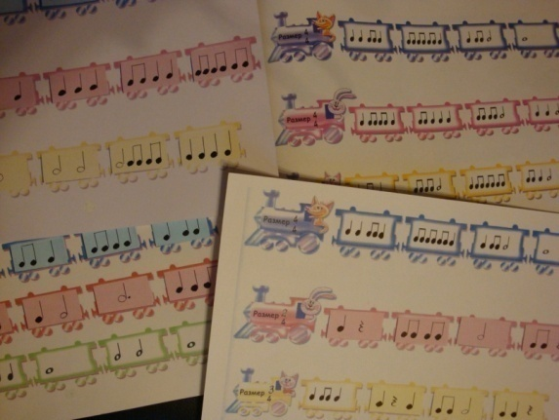
Нота, обозначающая медленный шаг, или остановку, называется ПОЛОВИННОЙ НОТОЙ.
Мне очень нравится методика занятий ритмическими группировками И. Корольковой. Она предлагает различные ритмические задания в форме паровозиков. В вагончиках-тактах, которых сгруппированы (в определённом размере) различные длительности. Дети не только прохлопывают их со счётом вслух, но и играют:
- На одной нотке одной или двумя руками в октаву;
- По звукоряду используя динамические задания, например, диминуэндо или крещендо (паровозик уезжает - движение с форте до пиано или приезжает - движение с пиано до форте).
Иногда я даю паровозики с пустыми, «чистыми» вагончиками и ребёнок сам расставляет ритмические группы в соответствии с основным метром, размером паровозика.
Знакомство с октавами
Октава - расстояние от одной нотки до другой, такой же по названию. Освоив понятие «октава», ребёнок исполняет упражнение-песенку «Часы» (от любой белой клавиши).
Бьют часы на старой башне
Тик-так, тик-так, тик-так.

Снимая руку с клавиши запястьем, широким жестом малыш переносит всю руку по октавам. Пальчик (лучше играть пока 3-м пальцем) отрывается от клавиатуры в самую последнюю очередь. Упражнение следует делать медленно, не спеша.
Изучаем названия октав
Обращаясь к ребёнку:
- Прямо перед тобой – Первая октава.
Здесь дети живут, звонко песенки поют,
Давай и мы споём песенку, очень, очень весело!

Далее знакомство с каждой октавой идёт по предложенным мной картинкам или по собственным образам-представлениям ребёнка:
Вверх (справа) от первой октавы идёт:
Вторая октава: киски, зайчики, ежи, лягушки;
Третья октава: белочки, цыплята;
Четвёртая октава: птички, комарики, мышки;
Вниз от первой октавы идёт Малая октава: лисы и волчата;
Большая октава: львы и медвежата;
Контроктава: динозавры и слоны.
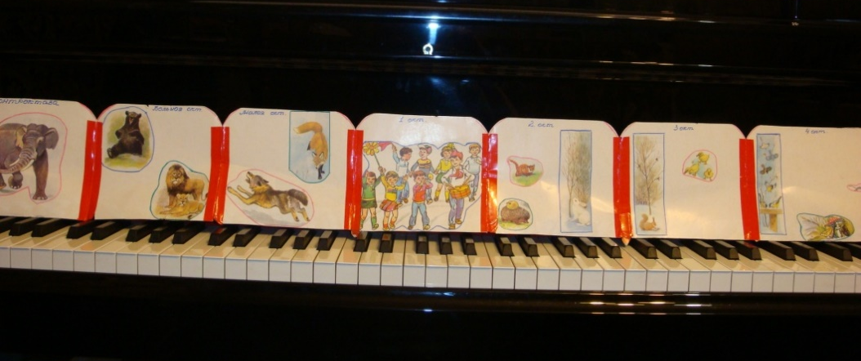
Сочиняем с малышом песенки-образы в каждой октаве.
Например:
- Послушай стихотворение.
Жил да был комар-зуделка,
Не давал он людям спать:
Что ни ночь – опять проделка,
Что ни утро – он опять.

- Камарик большой или маленький?
- Маленький.
-А какой у него голосок: низкий или тоненький, высокий?
- Высокий.
- А теперь найди на клавиатуре именно ту октаву, в которой «живёт» комарик и попробуй изобразить в ней комарика.
- Замечательно, продолжаем фантазировать. Даю тебе новое задание: изобразить звуками мишку. Для этого определи, в какой октаве он «живёт». Только не забудь, что мишка шагает медленно, ведь он большой и неповоротливый, поэтому ручку с нотки на нотку ты будешь переносить медленно.
Мишка косолапый
По лесу идёт,
Шишки собирает,
Песенки поёт.

Звукоряд
Следующий этап работы по изучению нотной грамоты - построение звукоряда (вверх или вниз).
Объясняю, что нотки на линеечках очень дружат с нотками между линеек, и поэтому всегда становятся поочередно, т.е. чередуются: на линейке - между линеек, на линейке - между линеек и так далее.
Следовательно, получается «змейка» звукоряда.
Звукоряд – звуки (нотки) выстроились в ряд.
Ты внимательно всмотрись
Вверх идут они иль вниз.
Выстроились срочно
По порядку точно.

Теперь можно выучить считалочку:
До, Ре, Ми, Фа, Соль, Ля, Си – едет зайка на такси.
До, Си, Ля, Соль, Фа, Ми, Ре – ест морковное пюре.
Но прежде, чем начать строить весь звукоряд, следует поиграть (особенно с малышами) в игру: «Крепко за руки держись и со мною подружись».
Обращаюсь к малышу:
- У тебя, Саша, есть друзья, одни из них старше, а значит, они выше ростом; другие – младше, а значит, ниже ростом.
Следует привести наглядный пример.
Необходимо научиться находить друзей и для каждой нотки или клавиши: старшего друга ищем вверху (ведь он выше ростом), а младшего – внизу (так как он ниже ростом). Вспоминаем с ребёнком регистры, чтобы он не перепутал, где верх, а где низ на клавиатуре, и хорошо понимал, в какую сторону ему двигаться в поисках друга (соседней клавиши).
Например:
- если заданная нота на линейке, то старший друг должен быть – рядом, выше, между линеек;
- если заданная нота между линеек, то старший друг должен быть – рядом, выше, на линейке;
- если заданная нота на линейке, то младший друг должен быть - рядом, ниже, между линеек;
- если заданная нота между линеек, то младший друг должен быть – рядом, ниже, на линеечке.
Главное, чтобы ребёнок понял, что эти звуки (нотки) идут подряд вверх или вниз.

Построение музыкальных «змеек»
Одной из наиважнейших работ в изучении нотной грамоты является построение и чтение музыкальных «змеек». «Змейки» прививают маленькому музыканту навык и умение читать ноты графически, анализируя куда и как идет мелодия.
При построении и чтении «музыкальных змеек»
- ребёнок должен хорошо видеть куда идет мелодическая «змейка»- вверх, вниз или стоит на месте;
- ребёнок должен хорошо видеть, как строится эта «змейка»- подряд или через одну клавишу;
- читать и играть «змейку», проговаривая вслух её направление.

Сначала змейку строим только из двух нот:
Если первая нотка на линейке, то следующая подряд будет между линеек. Если первая нотка между линеек, то следующая подряд будет на линейке.

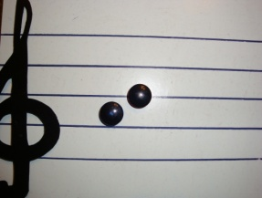
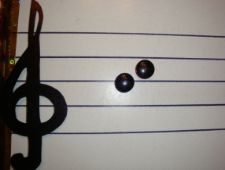
ПОДРЯД ВВЕРХ

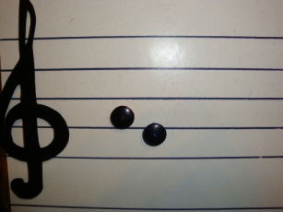
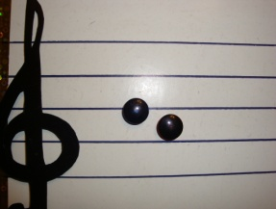 ПОДРЯД ВНИЗ

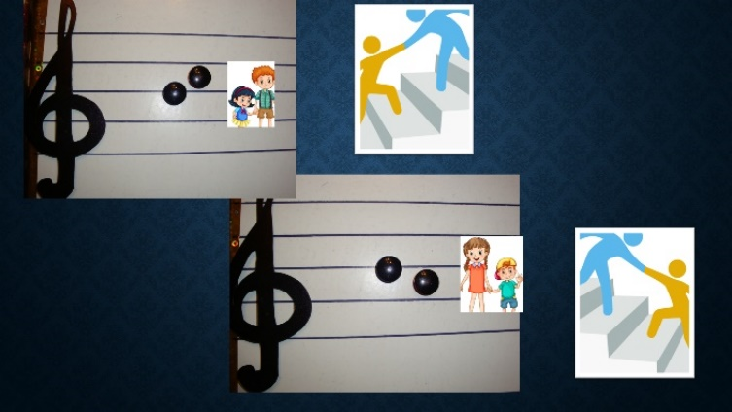

Далее змейки звукоряда можно увеличивать на любое количество нот (строить его вверх или вниз).
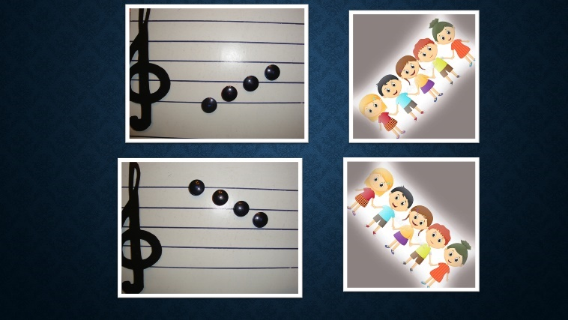

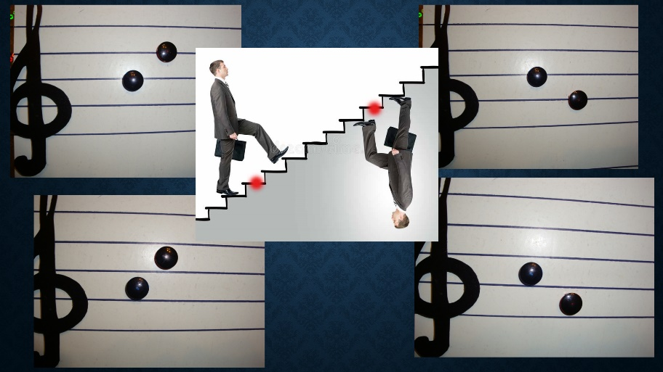
ЧЕРЕЗ ОДНУ ВВЕРХ
Если первая нотка на линейке, то следующая (через одну) будет тоже на линейке. Если первая нотка между линеек, то следующая (через одну) будет тоже между линеек.
ЧЕРЕЗ ОДНУ ВНИЗ

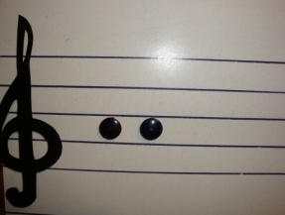
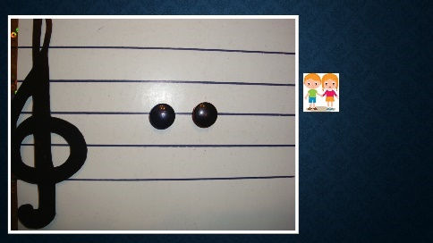

НА МЕСТЕ

Затем, когда ребёнок хорошо поймёт принцип построения змеек из двух нот, следует усложнять задание и строить их более длинными.
Например: вверх подряд, вверх подряд, на месте, вниз через одну, вниз через одну, на месте, на месте.
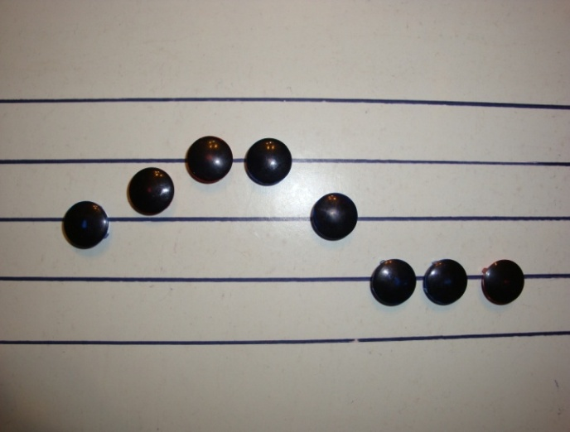
При данном виде работы ребёнок не должен думать о названии нот, а только читать их графическое направление. Сначала следует выполнять это задание очень медленно (проговаривая направление), затем, в процессе наработки навыка, быстро (не проговаривая). Упражнение лучше играть одним пальчиком, совершая перенос руки свободной кистью. Главное условие: сначала - думать, а осмыслив направление движения нот на нотном стане, перемещать руки в этом направлении на клавиатуре, очень важно, чтобы ребёнок почти не смотрел на руки, а только ощущал их. «Змейки» следует играть каждой рукой поочерёдно, постепенно увеличивая её длину и графическое разнообразие.
Если ребёнок уже совершенно свободно выполняет это задание, то необходимо включить в него ритмические задачи. «Змейка» выкладывается белыми и черными нотками (разными длительностями) и при исполнении проговаривается соответствующими ритмо-слогами.
Например, можно играть и проговаривать:
ти-ти, Та, Та, ти-ти, ти-ти, Та, Та, ти, Та, Та.
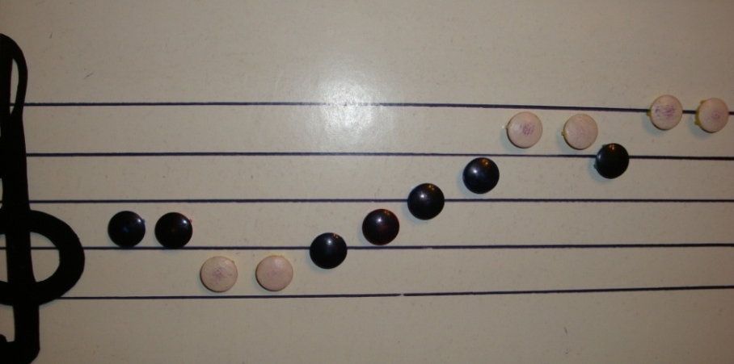

Постепенно можно вводить в построение змеек скачки, ведь ребёнок уже знает нотки и теперь ему не сложно будет определить нотку и сыграть скачок, особенно если скачок совершается на линеечку.
Такая работа развивает у ребёнка не только координацию, логическое мышление, внимание, реактивность, но и основы ритмической организации.
Таким образом, мы завершили первый этап, связанный с освоением начальных теоретических и практических знаний: знакомство с фортепиано, нотной грамотой, ритмом, длительностями нот, ладами. Пора переходить непосредственно к практике и применять приобретённые знания в игре на фортепиано, ведь каждый ребёнок буквально сразу мечтает начать играть, а не только учить теорию. И пусть поначалу это будет простая песенка, совсем лёгкая пьеска или аккомпанемент, но играть их он должен грамотно, осознанно, удобно, а значит технично, включая свою творческую фантазию.
Как наладить некоторые технические моменты в пианистической работе малыша? Что главное для организации пианистического аппарата маленького ребёнка? Об этом мы поговорим в следующей главе.

Учимся играя
Развитие технических и творческих навыков на начальном этапе обучения
Музыкально-пианистическое образование на начальном этапе неотделимо от развития технических и творческих навыков у детей. Чтобы ребёнка не оттолкнула практика технической и творческой работы, она должна преподноситься в понятной, привычной, интересной для него форме. Ведь не секрет, что на первых занятиях ребёнок не может сыграть этюд по нотам, не говоря уже о пьесах, пройдёт ещё немало времени пока он научится владеть инструментом и пользоваться художественным музыкальным материалом.
Для малыша, только начинающего свой путь в музыке, нотный текст – уже трудность, а осваивать новые приёмы исполнения на (каждый раз) новых текстах – трудность вдвойне, требующая напряжения ума, воли, большой эмоциональной отдачи. Поэтому, необходимо тщательно работать над различными техническими и творческими задачами наиболее доступными детям способами.
Прежде необходимо изучение адаптированного инструктивного материала: в первую очередь, упражнений, этюдов, потом гамм, арпеджио, аккордов... При этом педагогу необходимо учитывать личностные и возрастные особенности маленького пианиста. Отсюда следует выбор объёма заданий, трудности заданий, скорости их прохождения.
В своей работе я опираюсь на опыт таких музыкантов-педагогов, как А. Диабелли, Л.А. Баренбойм, К. Черни, Е.М. Тимакин, А.А. Шмит-Шкловская и т.д., подбираю систему технических упражнений для начинающих, в которых при постепенном возрастании трудности заданий были бы представлены все элементы техники и в целом соблюдался бы принцип последовательного и одновременного овладения ими.
С учётом своего многолетнего опыта практической работы с начинающими приведу примеры музыкального материала, основанного на игре в одной позиции рук.
Позиционная игра (на начальном этапе) – самый оптимальный вариант для развития технических навыков. «Последование нот, расположенных в одной позиции, представляет, как правило, едва ли не самую удобную для исполнения формулу. Такое последование прочнее всего автоматизируется после того, как оно выучено, требует - само по себе – наименьшего напряжения и внимания». Французская пианистка и педагог Маргарита Лонг также отмечает важность статического воспитания пяти пальцев, открывающего все двери техники.
Суть этих упражнений в ежедневном «приёме» определённой порции этих элементов с параллельным овладением музыкальной грамотой и обязательным использованием гимнастик-игр по системе А.А. Шмит-Шкловской и И.Э. Сафаровой.
Роль гимнастики мне особенно хочется подчеркнуть, потому что все упражнения – это элементы сложных движений, тонких мышечных и тактильных ощущений, которые понадобятся пианисту при непосредственном соприкосновении с инструментом. Главная цель гимнастик-упражнений - найти средства для наиболее точного решения конкретной технической, художественной и пианистической задач и снять все неудобства, мешающие выполнению музыкального замысла. Упражнения
И.Э. Сафаровой – это ритмико-интонационная основа в стихотворной форме, на которую накладываются физические ощущения и движения. Они понятны, просты и интересны малышам. Ведь «для достижения наилучших технических результатов и овладения разнообразными качествами звука надо использовать все возможности тела от пальца до всего туловища».
Я использую в своей практике, например, такие упражнения:
- на крупные движения, которые дают возможность ребёнку ощутить корпус, спину, руку от плеча: «Мельница», «Шалтай-болтай», «Три этажа», «Красить стену», «Облака» и т.д.;
- на развитие гибкого запястья: «Вдох-выдох», «Вьюги-вьюги», «Домик на горе» и т.д.;
- на активизацию кончиков пальцев: «Здравствуй», «Ох, как я устал», «Сороконожка», «Киска», «Скамеечка», «Струна» и т.д.
В моей работе с малышами уже на первых занятиях главными становятся такие понятия, как «я могу», «я играю, как большой».
Методические рекомендации Л. А. Гольдман явились для меня толчком к введению целого комплекса фортепианных упражнений для самых маленьких. Уроки этого педагога стали незабываемым примером творческой работы и поиска. Невозможно забыть открытый урок с трёхлетней Лерой Ауэрбах! Сейчас она успешно закончила высшую Джульярдскую школу и состоялась как музыкант и композитор.
Именно тогда я поняла, что ребёнку подвластно многое, необходимо только искать пути и возможности раскрыть его, помочь ему проявить себя (но опять хочу повторить, что все дети разные, и их успехи зависят от их индивидуальности: у каждого свой успех, свои достижения, свои вершины).Педагогу же необходимо помнить, что главным условием введения различных технических и творческих задач является поэтапность.
С первых занятий вводятся такие понятия, как мелодия, аккомпанемент, ансамбль, метр, ритм, лад, гармоническая основа (T - S - D), секвенция, приёмы исполнения …
Все приёмы исполнения: non legato, legato, staccato даются по традиционной методике: по звукоряду. Овладев любым приёмом и техническими задачами по звукоряду, мы переносим его сразу же на музыкальное упражнение-песенку. Эту песенку-упражнение можно взять из методической литературы, а ещё лучше, если ребёнок придумает его сам. Например: освоив всем знакомую песенку «Андрей–Воробей» (на одном звуке), ребёнок придумывает свою на одном звуке на любое стихотворение, при этом он должен слышать ритмическую основу стиха.
Если ребёнок приступает к сочинению своей песенки на нескольких нотах, то надо с ребёнком обговорить, услышать «музыку» стиха, его интонацию. Предварительно мы обсуждаем с ребёнком характер будущей песенки, определяя лад-настроение, ритмическую структуру, размер, форму. Песенки придумывать легко и интересно, поэтому почти на каждом занятии желательно прибавлять новую. При исполнении придуманных песенок на фортепиано необходимо следить за аппаратом и качеством звука; именно на этом простом материале у педагога есть возможность «ставить руки» ребёнку. Параллельно с этой работой проводится работа на ритмические и аппликатурные задачи.
Пример сочинения песенки на одной нотке:
Упражнение №1, а)
Парусник белый – морская краса,
Полные ветром летят паруса
Затем знакомимся с песенкой из двух нот (две клавиши) «Динь – Дон». Освоив её отдельно каждой рукой и точной аппликатурой (2-3 пальцами правой руки и 3 – 2 пальцами левой руки), можно пробовать играть её двумя руками в октаву, при этом точно координируя сочетание 3 пальца в левой руке со 2 пальцем в правой и наоборот.
Динь-дон, динь-дон, загорелся кошкин дом,
кошка выскочила, глаза выпучила,
бежит курица с ведром заливать кошкин дом
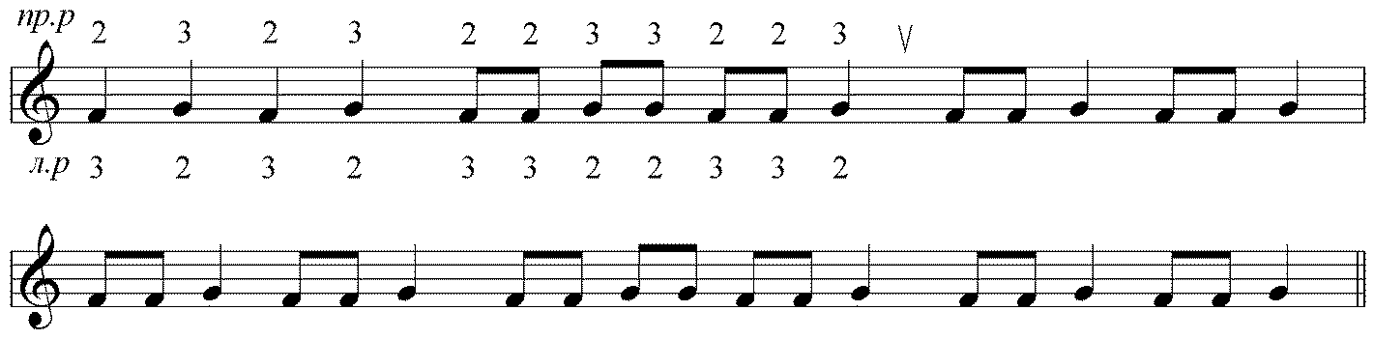
Пример сочинения песенки на двух нотках:
Упражнение № 1, б)
Муравьишка в чаще дуб тяжёлый тащит.
Эй, товарищи, друзья, выручайте муравья!
Свой вариант песенки «Муравьишка» сочиняется, а затем исполняется в симметричном движении с соблюдением принципа позиционности (можно начинать с терции, можно начинать с сексты). Темп сдержанный (ведь муравьишке тяжело). После показа ученику нужных пианистических движений следует направить его внимание на звуковой результат для того, чтобы происходило естественное приспособление двигательного аппарата ребёнка к новым формам движения. Важно, чтобы дети при игре двумя руками прослушивали не только мелодические линии, но и интервалы, образуемые одновременным звучанием правой и левой руки (любые упражнения полезно играть от разных нот, следовательно, в разных тональностях).
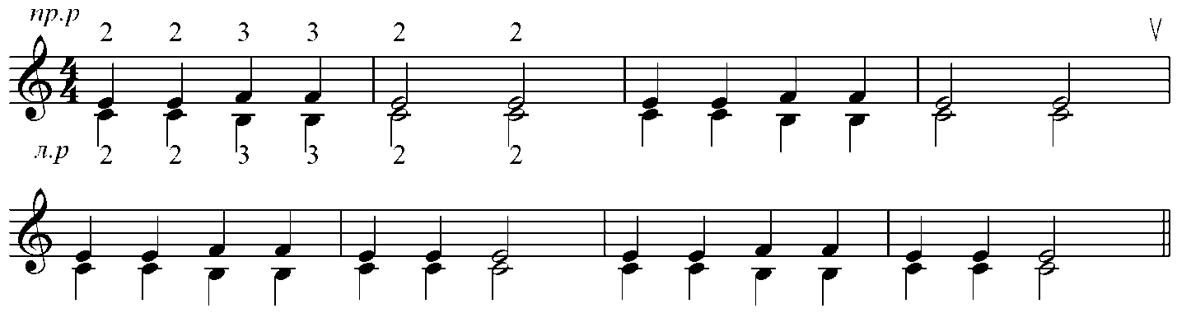
На двух нотках поработали, можно переходить к упражнениям на трёх нотках.
Примеры сочинения песенки на трёх нотках:
Упражнение № 1, в)
Побежали дети в лес,
Много в том лесу чудес.
Слышно в лесу: ку-ку, ку-ку, ку-ку, ку-ку …
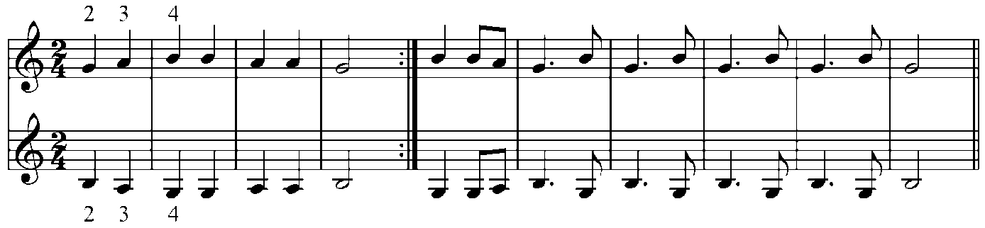
Эту песенку можно играть и от терции.
Исполняя песенку также необходимо уделить внимание динамике (дети уходят из леса, и кукушечка слышна всё тише и тише) – используется динамический оттенок diminuendo (диминуэндо).
Группировать песенки в терцово-секстовом соотношении можно по-разному, например:
Эй, ребята, все в отряд,
собирайтесь на парад.
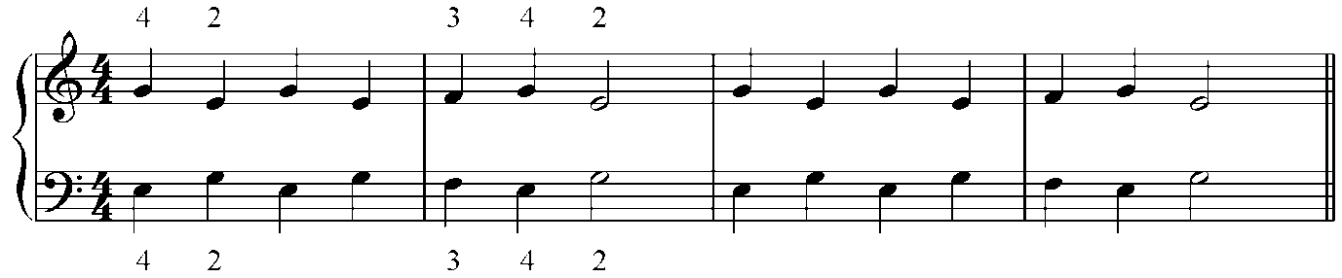
Прочь, гусята, от водицы, прочь, гусята, от воды!
Не мочите белых перьев, не наделайте беды.
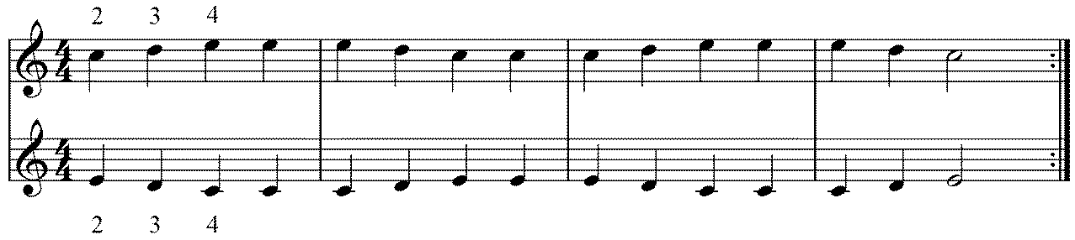
Непослушные гусята не выходят из пруда,
Замочили пух и перья, ах, беда, беда, беда!
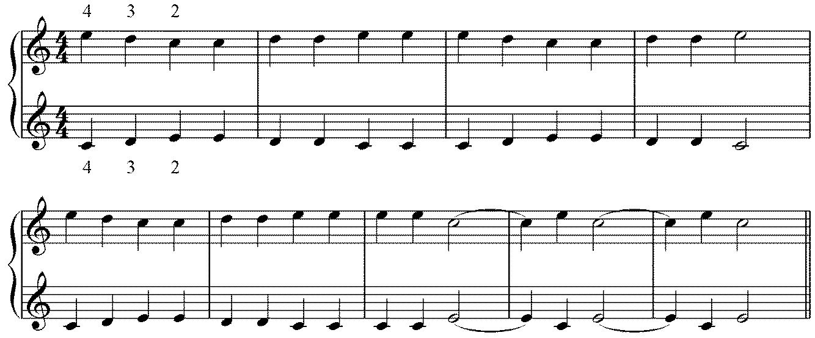
Песенки на четырех нотках:
Можно играть 4,3,2,1 пальцами правой руки и 1,2,3,4 пальцами левой руки песенку «Василёк».
Полезно транспонировать её от всех белых клавиш, педагог играет вместе с ребёнком, исполняя аккомпанемент
На четырех нотках мне очень нравится песенка «Экскаватор». Во-первых, рука ребёнка (когда мы исполняем эту песенку) должна быть похожа на ковш экскаватора, работа кисти тоже ассоциируется с работой ковша экскаватора, поэтому песенка играется не быстро (ведь машина большая, работает медленно), в это время нужно последить за качеством исполнения и звучанием
Вот шагает экскаватор,
поднимает землю он,
он шагает, он копает,
он - машина, а не слон.
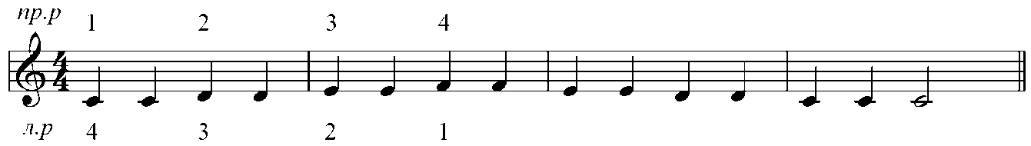
Затем придумываем и играем песенки на пяти нотах:
Кукла пела и плясала, словно заводная,
Все подмётки оттоптала, шла домой босая.
Или «Курочка»:
Стала курочка считать маленьких цыпляток,
Жёлтых пять и чёрных пять, а всего – десяток.

Когда ребёнок пройдёт прием legato (легато), он может использовать этот приём в уже знакомых ему песенках. Например, в «Гусятах» - по 3 нотки, в «Курочке» - по 5 нот и так далее. К любимым своим песенкам ребёнок должен уметь подбирать гармоническую основу (T, S, D); мои воспитанники делают это, используя схему, придуманную мною специально для простейших гармонизаций.
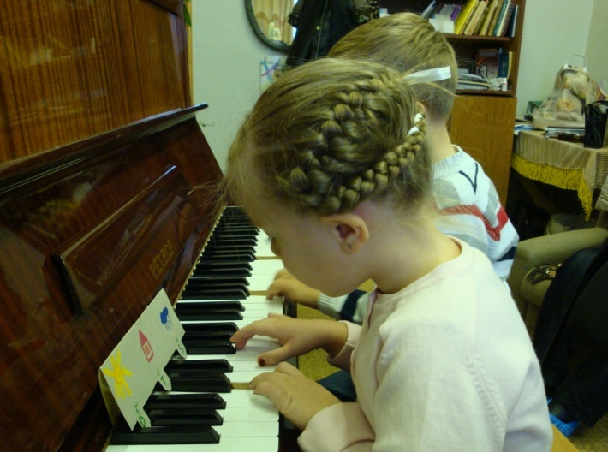

Таким образом, начиная с самых лёгких песенок и затем, постепенно усложняя их, ребёнок учится определённым приёмам исполнения, «пристраивается к клавиатуре», учится «ставить ручку» (а значит ощущать её, приобретать основные игровые движения) и заодно немножко творить, сочинять.
Следующим этапом в занятиях является изучение Упражнения №2 с различными его превращениями-способами. Чтобы не возникало проблем с координацией, предварительно следует позаниматься упражнением на терцовые погружения руки (1-3, 2-4, 3-5 пальчиками) по звукоряду. Также к этому времени ребёнок уже познакомился с различными аппликатурными заданиями и научился понимать, как расставить ту или иную аппликатуру; разбирать гармоническую основу.
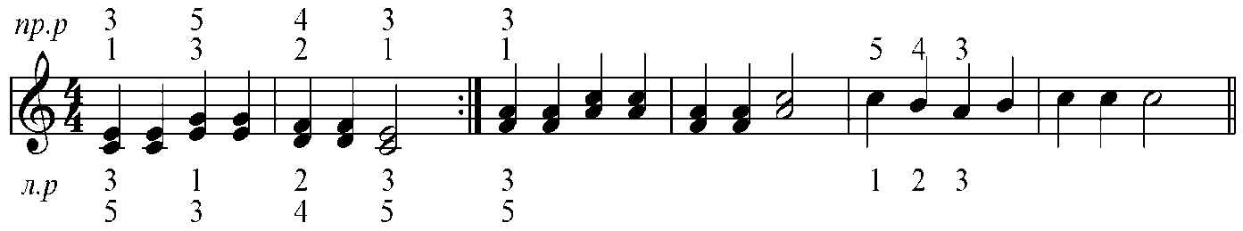
Это упражнение мы с ребёнком сначала хорошо выучиваем, а потом играем его с различными превращениями. В этих способах-превращениях тщательно работаем над теми штрихами, приёмами, которые в данный момент может освоить ребенок, и постепенно вводим новые приёмы. Всем упражнениям (превращениям-способам) мы даём названия и записываем их в конце дневника, составляем список. С изучением каждого нового превращения-способа идет накопительная система навыков приёмов, образов, характеров. Таким образам, через месяц, на Упражнение №2 мы придумываем от 5 до10 превращений-способов. Естественно, что на каждом занятии поработать над всеми не удаётся, поэтому мы разбиваем их на группы по 2-3 способа и чередуем работу над ними. Способов-превращений может быть множество, главное, чтобы они были интересны и полезны, развивали ребёнка не только в техническом отношении, но и в умении мыслить. Как теоретики, так и крупнейшие практики пианизма пришли к убеждению, что упражнение представляет не столько физический процесс, сколько психический, что «упражняться – значит прежде всего умственно работать»
Приведу несколько примеров:
а) «Мишка»
Приём исполнения: non legato.
Играется медленно половинными нотами в нижнем регистре.
Причём я ставлю перед ребёнком только образно-звуковые задачу: изобразить по звукам данного упражнения мишку; а регистр, темп, длительности он выбирает сам. Стихи тоже придумывает сам или вместе со мной на занятии.
Например, Настя Е. придумала такие стихи:
Мишка, мишка в лес пошёл
Мишка ягоды нашёл,
На пенёчек сел и съел.
Вот какой он молодец!
-Учитель: «Мишка какой?»
-Ученик: «Добрый».
-Учитель: «Стучать и бить по клавишам можно?»
-Ученик: «Нет, тогда он будет злой. Надо погружать, шагать большими и мягкими лапами».
Музыкальный образ может быть выбран любой (не обязательно «Мишка»), в зависимости от фантазии ученика. Может быть придуман «Великан», «Слонёнок» и так далее.
б) «Лягушки»
Приём исполнения: кистевое staccato.
Основа нотного текста и аппликатура переносятся с прежнего упражнения.
Ребёнок выбирает средний регистр, попеременное активное чередование рук.
Мы лягушки, мы квакушки,
Все весёлые подружки.
На болоте мы живём,
Дружно песенки поём!
Педагог следит за правильным исполнением приёма: за собранной горстью, за пружинистым запястьем (пружинить запястьем надо до высоты пюпитра, при этом пальчики «смотрят вниз»), за цепкими, активными кончиками пальцев. Необходимо, чтобы песенка действительно получилась про лягушек, а не про мишку, как раньше; даже руки должны быть похожи на «лягушек» (собранные в горсточки), а не на Мишкины тяжёлые лапы.
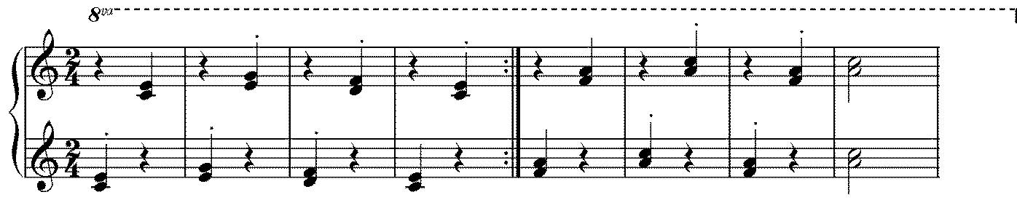
«Лягушки» могут начать «прыгать» с левой руки, а могут с правой. Обязательно чередовать работу рук. Это развивает координацию. Ребёнок начинает лучше ощущать сильную долю. Ведь если начать «лягушек» с левой руки – сильная доля будет в левой руке, а если начать эту песенку с правой руки – сильная доля будет в правой.
в) «Птичка», «Зайчик»
Приём исполнения: legato по 2 звука.
Птичка, птичка полетела
И на веточку присела,
Полетела высоко,
Улетела далеко
Прежде чем сочинять и исполнять песенку на легато по 2 звука, ученик должен быть подготовлен к данному приёму исполнения, т.е. он уже поиграл упражнения с интонированием слов, состоящих из двух слогов: Ма-ша; А-ня; Птич-ка...
Ребёнок должен понять, что на первую нотку погружается весь вес руки (она сильная, глубокая), а на вторую происходит мягкое снятие запястьем, как бы на «выдохе» кисти (поэтому вторая нотка тихая, лёгкая). Обязательно контролируем, чтобы вторая нотка не была острой, а извлекалась меленным, плавным движением кисти вверх.
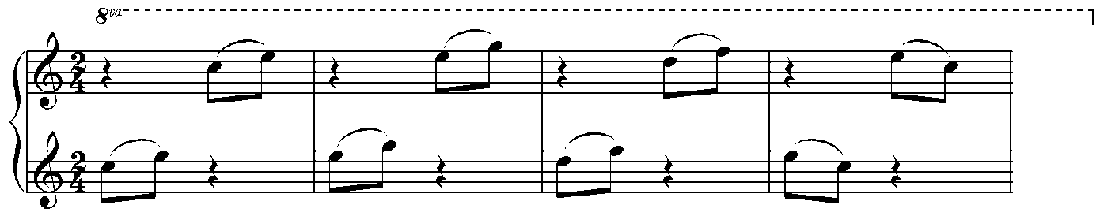
«Зайчик»
Зайка серый прыг да прыг,
Он весёлый озорник,
От лисы он убегает
И следы свои петляет.
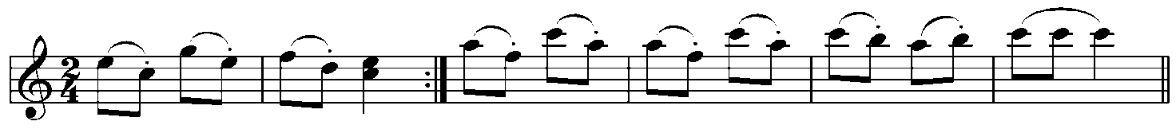
Эта песенка исполняется также приёмом legato по две нотки, но, так как зайка прыгает (а птичка мягко взлетала), осваивается приём погружения (приседания) и лёгкого отскока от второй нотки. Здесь возрастает роль активного, пружинистого запястья и активного, цепкого кончика пальца на второй нотке. Темп более подвижный, чем в песенке «Птичка».
Песенку полезно играть как снизу вверх, так и сверху вниз.
«Зайчик» исполняется двумя руками в октаву. Правая и левая рука начинают с 3 пальчика, дальше ребёнок формирует аппликатуру сам.
г) «На качелях».
Legato - приёмы: супинация и пронация (ротационные движения предплечья).
На качелях мы качались,
Очень весело смеялись,
Раскачались высоко,
Улетели далеко.

Правая рука начинает исполнение с 1 пальца, левая с 5 пальца.
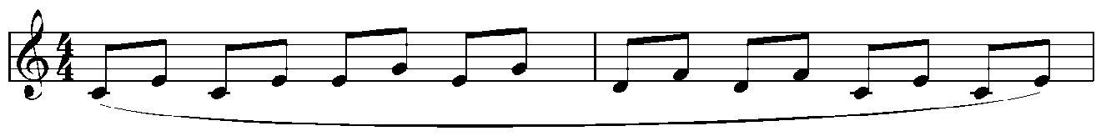
Осваивается приём бокового движения руки и распределения веса на верхнюю и нижнюю нотки поочерёдно. Необходимо следить, чтобы рука не была жёсткой, «замороженной». Ребёнку объясняю: «Представь, что ты качаешься на качелях. Вот ты взлетел вверх, при этом переместился всем своим весом вверх и затем так же – вниз... Такие же ощущения и в руке, только это маленькие «качели». Вес руки распределяется то на верхний звук, то на нижний и т.д. Находить опору надо всей горстью».
д) «Кораблик» вверх и вниз.
Legato по 3 нотки (с использованием проходящих нот в терциях).
Учитывая, что воспитанник уже изучил и отработал подготовительные упражнения legato по 3 нотки (по звукоряду), интонируя имена и слова (Ма-шень-ка; Ле-ноч-ка, Ба-боч-ка..), можно переносить этот приём на сочинение и исполнение песенки с той же задачей: использовать приём исполнения legato по 3 нотки.
Например, Настя Е. сочинила такие стихи для своей песенки:
Белый кораблик по морю плывёт,
Волны толкают кораблик вперёд,
Волны качаются, волны качаются,
Но наш корабль впереди.
Кораблик плывёт, поэтому пальчики перешагивают с клавиши на клавишу, при этом звук переливается в звук плавно, мягко, без толчков, а то кораблик «утонет».
На приём legato из трёх звуков можно придумать любую песенку: «Колыбельную», «Ласкательную» и т. д.
пр. р. начинает с 1 пальца
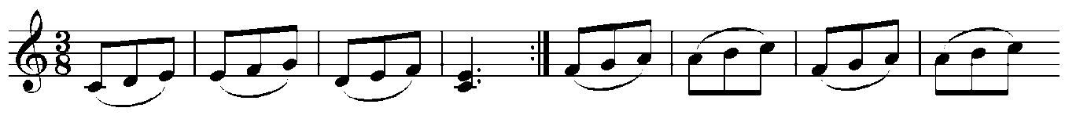
л. р. начинает с 5 пальца
Педагог следит, чтобы рука ребёнка мягко погружалась в первый звук и плавно перемещалась в сторону движения «кораблика», распределяя вес с пальчика на пальчик. Динамика: диминуэндо на трёх нотках.
Если есть ещё потребность в Упражнении с превращениями № 2, работу можно продолжать, придумывать новые способы, если же ребёнок уже прочно освоил основные приёмы, навыки, можно переходить к следующему этапу.
Работа с трезвучием и его обращениями
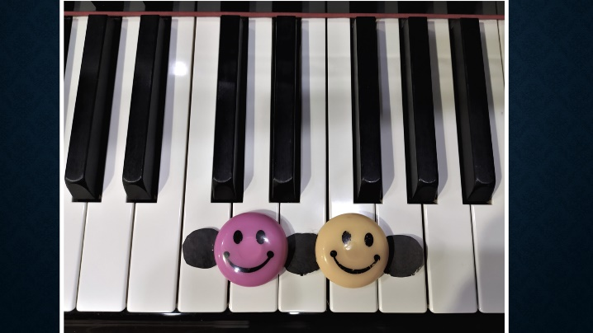
Следующий этап работы – это упражнения по трехзвучным аккордам. К этому времени ребёнку необходимо овладеть исполнением трезвучий (по звукоряду), секстаккордов (по звукоряду) и квартсекстаккордов (по звукоряду), при этом постоянно вслушиваться в их ладовую окраску, прочно запомнить позицию каждого аккорда.
Познакомившись со строением этих аккордов (трезвучия и его двух обращений – секстаккорда и квартсекстаккорда), ребёнок должен точно знать, что у секстаккорда «голова» (терция) внизу.
Обращение к малышу:
-Посмотри на этого смешного муравьишку, он поможет тебе запомнить позицию секстаккорда, поставь пальчики на его ушки и хвостик, а теперь перенеси эту позицию руки на клавиатуру.
Аппликатура секстаккорда: в правой руке 1 – 2- 5 пальчики;
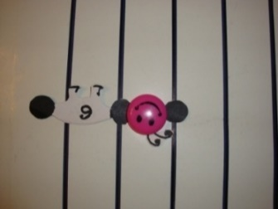
а в левой руке 5 - 3- 1 пальчики.
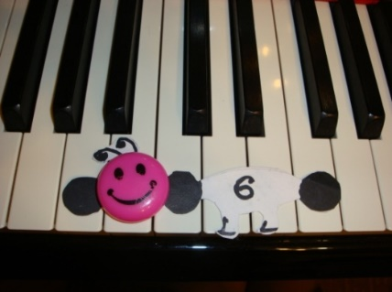
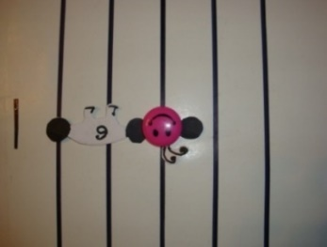
-

Теперь познакомимся с квартсекстаккордом, у него «голова» (терция) - вверху:
Аппликатура квартсекстаккорда: в правой руке 1 - 3- 5 пальчики;
а левой руке 5 – 2- 1пальчики.
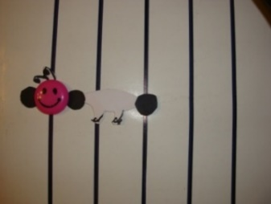
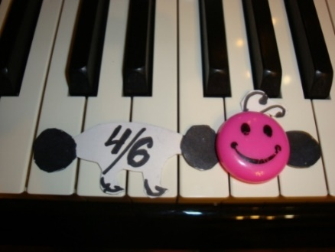
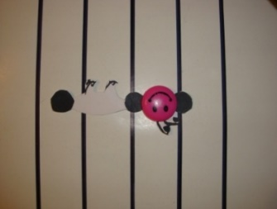

Малышу следует научиться свободно и легко узнавать эти аккорды в нотном тексте. Благодаря приведённым картинкам ребёнок быстро запоминает строение и графику трёхзвучных аккордов.
Чтобы прочнее закрепить позиции секстаккорда и квартсекстаккорда, полезно поиграть упражнение «Качели». В этом упражнении секстаккорд и квартсекстаккорд берутся поочерёдно, перелетая (а не переползая) рукой от аккорда к аккорду. Сначала довольно долго «покачаемся» от нотки «до», затем от «ре» и так далее (по звукоряду от всех белых клавиш, называя обращения аккордов вслух):
Мы качели раскачаем,
Полетаем, полетаем…
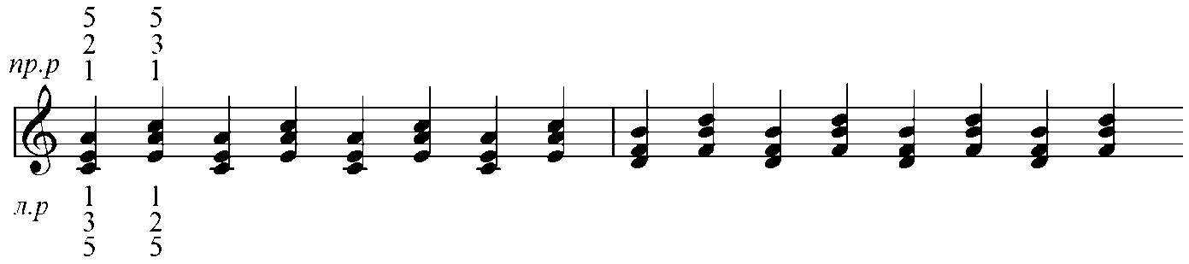
Итак, ребёнок запоминает позицию аккорда, причём строит её не на клавишах, а в воздухе при погружении руки в клавиатуру; умеет определять и называть в нотах трезвучия, секстаккорды, квартсекстаккорды; слышать их ладовую окраску.
Следующий этап: Упражнение с превращениями № 3:
Т5/3 D6 VI3 III6 S5/3 T6 D4/6 T 5/3

По совету Л. Баренбойма, который приводит два способа «превращений» этюда К. Черни, я тоже решила воспользоваться данной гармонической основой секвенционного развития. Она проста, удобна для запоминания и целесообразна для приобретения детьми различных технических навыков. Так как они уже научились фантазировать, освоили несколько основных технических приёмов в упражнении с превращениями №2, то в новом упражнении с превращениями №3 их особенно наталкивать не приходится. Всё (в упражнении с превращениями №3) получается легче, быстрее, интереснее, тем более что звуков в нём больше, гармонии разнообразнее, следовательно, у ребёнка появляется возможность шире проявить свою фантазию в творчестве. А самое главное то, что эта работа ему нравится, потому что привычна и понятна, ведь ребёнок уже знает, как подступиться к работе над упражнением с превращениями № 3, оно является как бы новым витком спирали в занятиях техникой, который позволяет закрепить задачи прошлого упражнения и одновременно усложнить их.
Все способы-превращения играются сначала отдельно каждой рукой, затем поочерёдно:
- начиная с левой руки;
- начиная с правой руки.
Позже, когда ребёнок хорошо освоил тот или иной приём и фактуру, эти способы-превращения можно исполнять двумя руками одновременно; вводить педаль (прямую и запаздывающую).
Гармонический разбор упражнений обязателен, ребёнок должен слышать и знать, что он играет (обретение этого навыка потом пригодится для импровизаций и сочинений).
Приведу несколько примеров способов - «превращений»:
Основным принципом исполнения каждого способа-превращения является осмысленное и обязательное вслушивание, нельзя работу над техникой превращать в чисто механическую игру.
а) non legato «Великан»
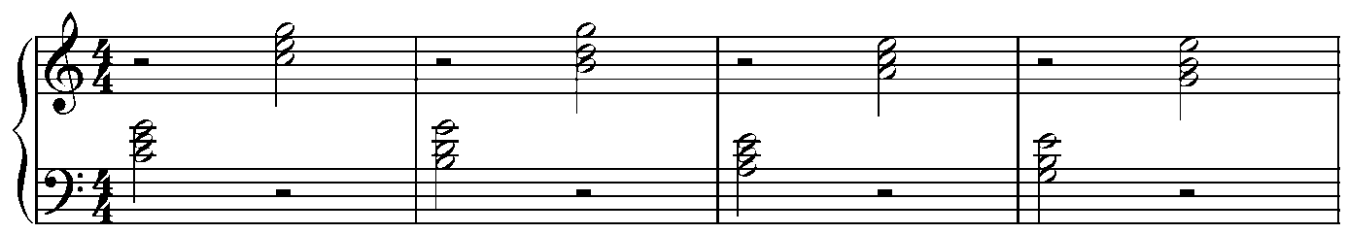
Великан должен быть добрым. Он шагает половинными нотами из руки в руку, сначала сверху – вниз (с правой руки на левую); затем (второй способ) снизу – вверх (с левой руки на правую). Используется приём свободного погружения веса рук на приготовленную пальцевую позицию.
Первому и пятому пальчикам уделяется особое внимание во всех способах-упражнениях: необходимо следить, чтобы 1 палец не падал, не лежал, а 5 пальчик – становился с опорой в верхнюю фалангу, в горсть.
Задачи:
- 1 и 5 пальцы – «столбики»;
- пясть – «купол»;
- кисть – упругий «мостик»;
- вся рука – «крыло»;
- взятие аккордов погружением, без предварительного нащупывания;
- снятие рук начинается движением запястья вверх (к пюпитру); пальчики же «отрываются» от клавиатуры в последнюю очередь. Движения рук медленные;
- ухо-контролёр», причём очень строгий (ребенок должен отличать звучание свободного погружения руки от удара или стука).
Чуть позже можно использовать педаль, сначала прямую, а затем и запаздывающую.
Упражнение-способ «Праздник»:
Те же аккорды перемещаются non legato на четыре октавы вверх и вниз.
Например, первый аккорд (Т) поочерёдно перекладывается из руки в руку на четыре октавы вверх, также поступаем с D6 аккордом... Отрабатываются крупные движения рук, свободное владение спиной, всем телом, умение владеть педалью.
б) «Лягушки» вверх и вниз.
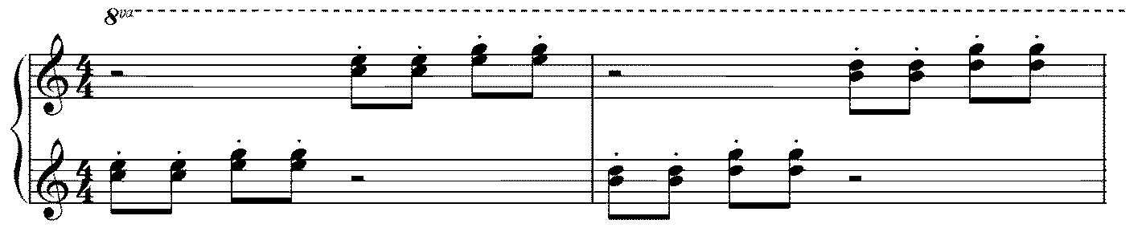
Или:
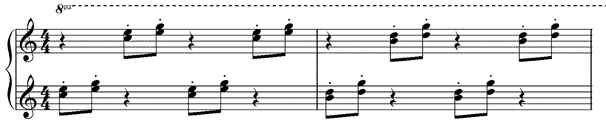
Приём исполнения staccato интервалами.
Отрабатывается активные движения кисти снизу вверх (к пюпитру), сейчас наша ручка очень похожа на лягушку, которая прыгает. Возрастает роль цепких пальцев, гармонично взаимодействующих с вертикальными движениями кисти. При ускорении темпа кистевые движения становятся ещё более активными и мелкими (не столь высокими).
в) «Кузнечик» вверх и вниз.

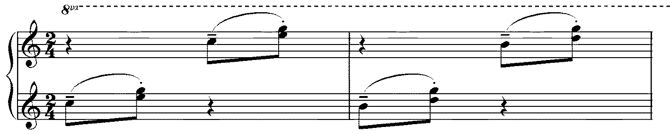
Или:
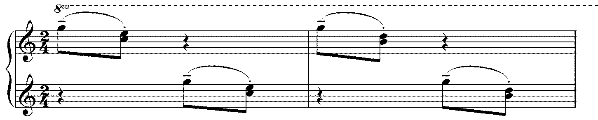
Приседание на первый звук и последующий отскок от второго.
Первоначальное движение – погружение руки в клавиатуру (первая нотка); затем кистевая пружинка с отскоком от интервала (как на лёгких рессорах).
Переходя в следующий основной звук, при погружении в клавишу все пальцы должны держать позицию и цепко хватать интервал, «выскакивая» из клавиатуры.
При движении сверху вниз укрепляется 5 палец в правой руке (на нем собирается вся горсть - позиция), при движении снизу вверх укрепляется 5 палец в левой руке.
г) «По волнам» - legato по арпеджио вверх и вниз.
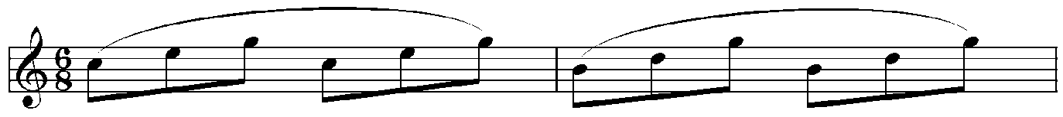
Приём исполнения legato по звукам аккорда.
Задачи:
- погружать свободный вес руки в первую нотку;
- мягко перешагивая, переносить вес руки с пальца на палец;
- объединять legato гибкой кистью все нотки в направлении движения;
- слушать, как переливается звук в звук – legato.
Упражнение исполняется или двумя руками сразу, или поочерёдно.
Работа над данным видом техники готовит ребёнка к исполнению фактуры аккомпанемента в этюдах, сонатах, пьесах;
д) «Радуга» - legato из руки в руку вверх или вниз по шесть нот.
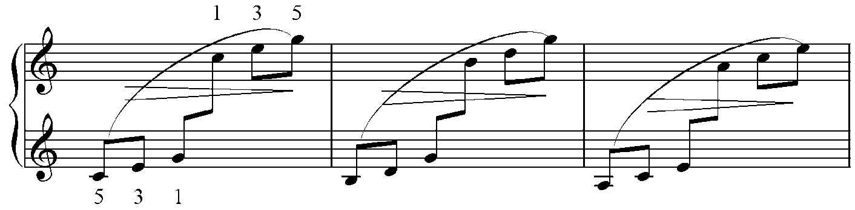
Отыгравшие пальцы перемещаются в сторону движения кисти, стремясь сузить позицию руки. Пальцы нельзя «растопыривать».
Я сразу договариваюсь с ребёнком, что цвет радуги нежный и прозрачный, поэтому руки, исполняющие эту музыку, должны быть мягкими, гибкими. В первую нотку погружаем руку от плеча (широким движением). Далее идёт мягкое объединение всех ноток, при этом пальцы должны хорошо перешагивать. Главное условие этого упражнения: передать legato из руки в руку без толчка, т.е. сконцентрировать всё внимание на передаче звука с первого пальца одной руки в первый палец другой. Первые пальчики ставятся в высокую позицию («на бочок»), не падают и сами по себе достаточно активны в «перешагивании». Выстраиваем движение фигураций на диминуэндо.
е) «Заборчик» - legato с боковым движением кисти (супинация и пронация).
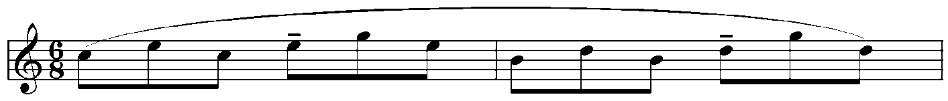
Главные задачи данного упражнения: ощутить собранную горсть, освободить запястье, найти опору на средний звук, для этого надо как бы «раскачивать» ладошку. Пальцы, как всегда, в legato, активно перешагивают.
ж) «Колобок» - вверх или вниз legato большого количества нот на собранной горсти. В этом упражнении идёт дальнейшее закрепление боковых движений и освобождение кисти, активизации пальцевой артикуляции (так как темп ускоряется).
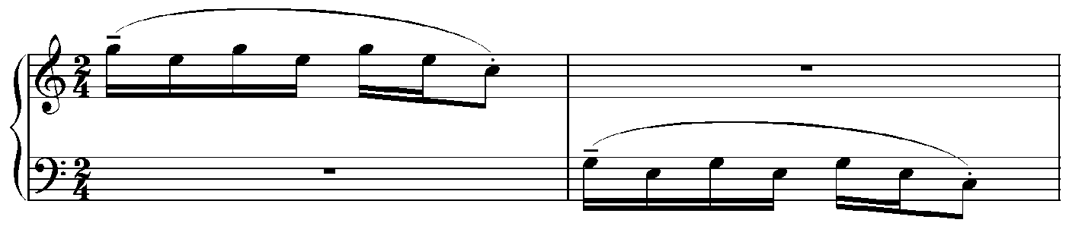
Пясть держит свод; 1 и 5 пальчики высокие; под ладошкой «катаем колобок».
Примерные слова:
Я весёлый колобок,
У меня румяный бок,
Я от бабушки ушёл,
Я от дедушки ушёл.
Может, встречу я в лесу
Очень хитрую лису.
Если б я друзей нашёл,
Было б очень хорошо.
Темп достаточно подвижный. В первую нотку идёт погружение всей руки, а затем боковые движения кистью. Количество шестнадцатых в группе нот одного аккорда можно увеличить до 10.
Я красивый, очень смелый Колобок,
Посмотрите вы на мой румяный бок,
По тропинке покатился быстро я,
В лес, где ждут меня весёлые друзья…
з) «Часики» вверх и вниз staccato , а потом и legato.
В этом способе-упражнении преследуется дальнейшее развитие супинационно-пронационных движений, подготовка к исполнению альбертиевых басов.При работе над данным видом техники у ребёнка развивается слышание скрытой полифонии, умение выделять мелодический голос.
Если это упражнение исполнять приёмом staccato, у ребёнка активизируются кончики пальцев (пальцевое стаккато), их цепкость.
Тик-так, тик-так, часики идут…
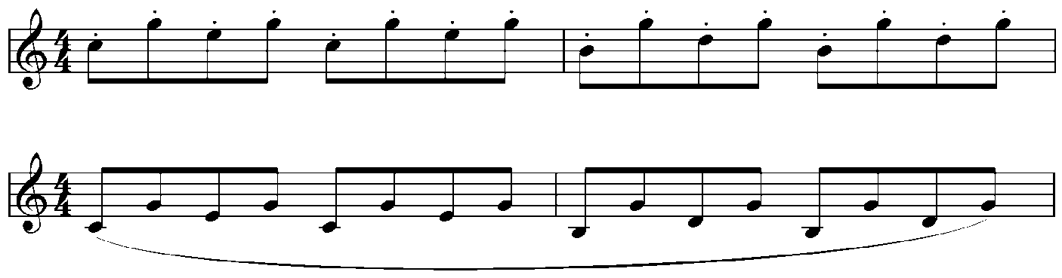
ж) «Зеркало» legato
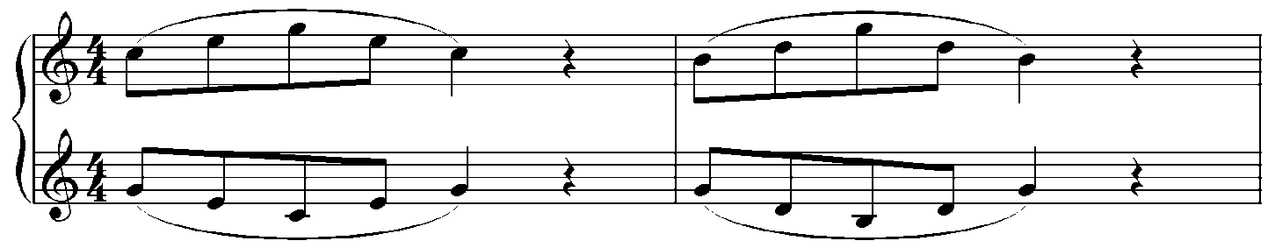
Руки играют legato в противоположном, зеркальном движении. Это упражнение полезно для развития координации и быстроты реакции. Ребёнок учится мыслить объёмнее, всей гармонией, осмысливая её целым блоком.
и) «Перемещалки» non legato или staccato.
Перемещение аккордов на два или три этажа.
Развитие аккордовой техники, координации.
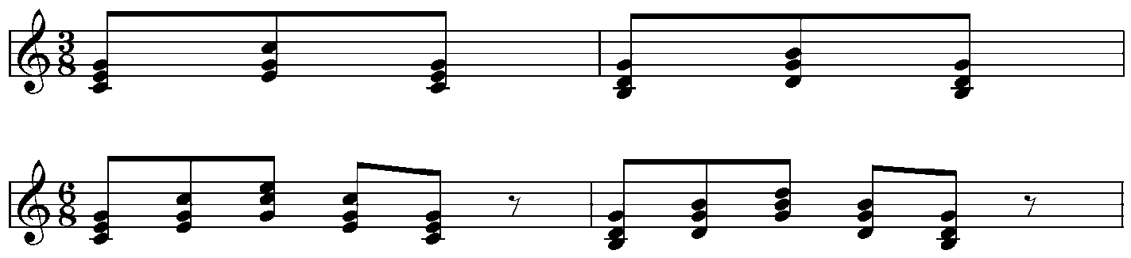
Чем быстрее чередование аккордов, тем активнее становятся кончики пальчиков (как бы выхватывая аккорд из клавиатуры); приём исполнения – staccato. В медленном темпе, наоборот, – ощущение «укладывания» аккорда в клавиатуру; прием исполнения non legato. Главным условием успешного выполнения перемещений является позиция пальцев в аккорде. Она готовится заранее, когда рука находится в воздухе, и ребенку остаётся только «приземлиться» на нужную клавишу, причём на одну - нижнюю, по которой он ориентируется; весь же аккорд выстраивается «сам по себе».
к) «Догонялки» вверх или вниз legato.
Сочиняется этюд-способ с использованием легато по 5 нот, причём правая рука как бы догоняет левую или наоборот. Все пять нот играются активными пальчиками на одном, объединяющем движении кисти.
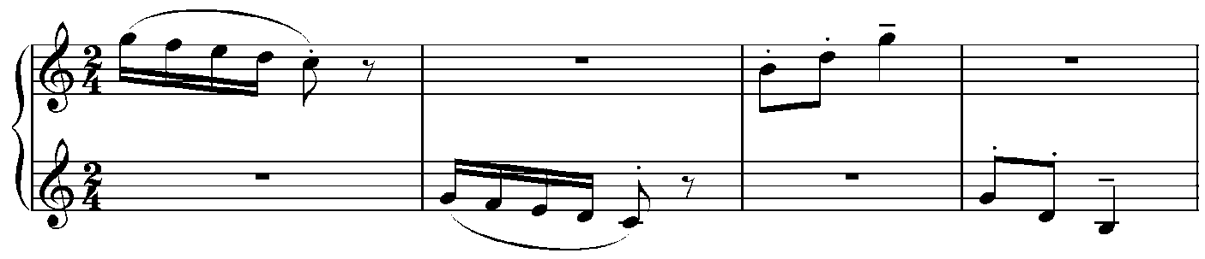
л) Комбинированное сочетание различных задач в одном упражнении- способе. Эти упражнения полезны для маленького музыканта так же, как головоломки для юных математиков. Ребёнок учится мыслить целыми блоками, думать вперёд, развивается его координация.
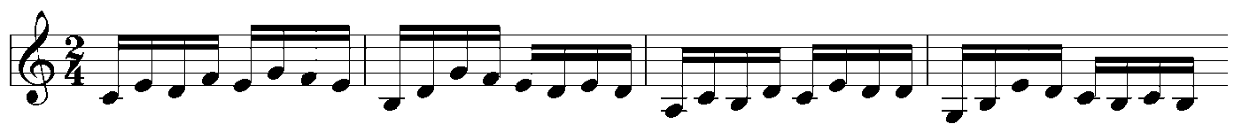
Или ещё примеры: а)
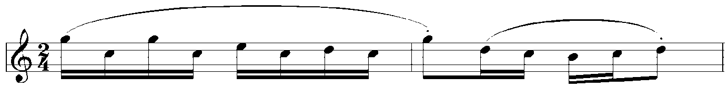
б)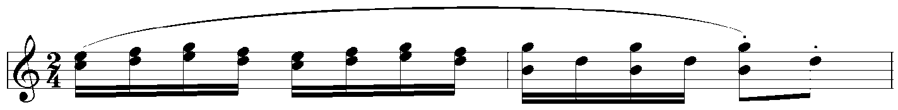
Способов-«сочинялок» на данное упражнение может быть множество, но, предлагая сочинить свой способ ученику, я договариваюсь с ним сразу: всё, что он придумал, - хорошо, но выбирать для работы мы будем самые полезные, необходимые, самые эффективные для развития его техники способы-упражнения. Все упражнения должны соответствовать уровню и возможностям каждого ребёнка индивидуально. Объём и сложность способов-упражнений также зависит от возможностей и интереса каждого ребёнка.
Конечно, каждый способ – это накопление игровых ощущений, работа над определёнными техническими задачами, но при исполнении любого упражнения-сочинения необходимо идти от образа; при этом основополагающая роль отводится звуковым задачам.
***
На заданную гармонию (например, Упражнение №3) можно сочинять собственные пьески: польки, вальсы, мазурки, марши, а также различные жанровые пьески, например: «Мотылёк», «Жалоба», «Часики», «Дюймовочка», «Лебедь», «Кукушечка»...
Прежде чем приступать к сочинению таких пьесок, необходимо разобрать с ребёнком все ее составляющие, особо оговорить характер. Ведь именно из содержания произведения следуют лад, размер, темп, ритмические особенности, фактура, динамика, регистр...
Использование основы (например, упражнение №2 или №3), построение на этой основе своих «сочинялок» оказывает неоценимую помощь в возможности расшевелить ребенка, разбудить его инициативу, творческий потенциал.
Развитие слуха, ритма, памяти, творческих возможностей, фантазии, эмоциональной раскрепощённости, более свободное владение инструментом — вот далеко не полный перечень того, что даёт умение сочинять другую фактуру, пьеску на заданную гармонию, или придумать свой аккомпанемент. И совсем неважно, что мелодии, созданные ребёнком, будут далеки от шедевров. Важно другое: мы ему даём «манок» к сочинительству, к творчеству, а сочиняя, он чувствует себя творцом. Любая новая пьеска – этоего пьеска, его этюд, и в них выражены его чувства, стремления, мысли. Это вселяет в маленького человека ощущение силы, веру в собственные возможности, он по-новому начинает понимать музыку, старается исполнить её технически грамотно, выразительно.
Работа в ансамбле
Так как у нас есть уже прочно освоенная гармоническая последовательность (например, упражнение №3), то её можно применить в качестве гармонической основы для совместного музицирования. Эта работа окажет неоценимую помощь в игре ансамблем: хорошо разовьёт чувство партнёрства, дети привыкнут слушать друг друга, понимать, что и как делает его сосед, зачем и ради чего он это делает.
Главное - малыши совсем не боятся играть в четыре руки, а даже любят. У них, благодаря игре в ансамбле, нет ощущения «слепых котят», которые расползаются в разные стороны, не понимают, что к чему.
К задачам совместной подготовки относится также и точное распределение педали. Она «обслуживается» исполнителем нижней партии. Педальный эффект должен быть очень тщательно разработан. Я объясняю детям сразу прямую и запаздывающую педаль, использующуюся в аккордовой или арпеджированной фактуре.
Как мы подходим к четырёхручному сочинительству или импровизации с малышами: аккорды уже знакомой нам гармонической последовательности играются исполнителем второй партии в любом фактурном изложении (опять же ребёнок отталкивается от образной ассоциации), исполнитель же первой партии символизирует мелодию. Вначале следует показать ученику, что мелодию можно составить из звуков гармонии (ритм выбирается любой), затем в мелодический рисунок можно ввести проходящие и вспомогательные звуки. Упражняться нужно смело, не боясь фальшивых нот. Только большой и разнообразный опыт поможет активизировать внутренний слух, а также сформировать способность «предслышания» дальнейшего развития.
По мере накопления опыта импровизация становится свободнее. В само аккордовое сопровождение тоже могут быть внесены дополнительные тоны (2,7,6 и т.д.), благодаря чему несколько смягчается, нарушается их гармоническая строгость.
Подбор по слуху и гармонизация мелодии
Развитие музыкального слуха
Без него занятия музыкой немыслимы. Но эта способность тоже, как правило, нуждается в постоянном совершенствовании. Занимаясь с начинающими, педагог уже учит их слушать. На вслушивании строится всё последующее обучение. Вообще, умение слушать – движущая сила работы учащегося, основа исполнения, способствующая в то же время дальнейшему углублению слухового развития. Наличие хороших природных задатков лишь облегчает обучение. Степень развития слуха находится в прямой связи с данными учащегося. В самом начале занятий педагог заботится в основном о развитии мелодического слуха, затем гармонического. Но довольно скоро внимание ученика будет направлено и на тембровую, динамическую стороны звучания, на его выразительность. Далее в процессе обучения ученику придётся встречаться с понятиями «внутренний слух», «слуховое представление» (в обработках и импровизациях). Рассмотрим подробнее нашу работу с начинающими с точки зрения «психологии положительного» в развитии музыкальных данных. Что может дать ребёнку необходимый «положительный заряд» в работе? Конечно же, таким «зарядом», «положительным стимулом» является подбор.
Во-первых, эта работа (подбор) нравится, потому что ребёнок имеет дело с чем-то знакомым и даже родным, с тем, что он слышит, когда ложится спать или встаёт, с тем, что постоянно звучит по радио и с экрана телевизора, с тем, что живёт вместе с ним, с песней или понравившейся знакомой мелодией.
Во-вторых, этот вид работы (подбор) достаточно легко даётся в исполнительском плане. Всегда можно выстроить репертуар подбора от простого к сложному. Сначала мы подбираем песенки, состоящие из одной нотки («Андрей-воробей», «Солнышко»), затем из двух нот («Динь-дон», «Муравьишка»), из трёх («Ходит зайка», «До-ре-ми»), из четырёх («Василёк», «Экскаватор»), из пяти («В поле на пригорке», «Вышла курочка», «Едет, едет паровоз») и т.д. Примеры могут быть любые, песенок много, но все они должны быть достаточно просты. Ведь любые трудности «блокируют» психику ребёнка.
Третий положительный момент – это игра подборов дуэтом. Мои воспитанники любят играть дуэтом, причём для них нет никакой разницы: исполнять первую партию (мелодию) или вторую партию (гармонический аккомпанемент). Немаловажен и тот факт, что совместное исполнение любимых песен развивает, как писал В.А. Сухомлинский, культуру «человеческих отношений», «культуру желаний» самым непосредственным и действенным образом. Дети учатся уважать и помогать друг другу.
Очень важно и ценно то, что они никогда не теряются, не снимают рук с клавиатуры, не останавливаются, если кто-то из них ошибся, они чутко и внимательно вслушиваются и «подхватывают» друг друга. Дети чувствуют себя в данном виде работы хозяевами ситуации и никогда не упрекают друг друга в каких-либо неудачах. Они понимают, что подбор — это творческий процесс, поэтому всякое может случиться, самое главное - «выпутаться» из сложившейся ситуации и быстро среагировать. Следовательно, создаются условия для естественной концентрации внимания ребёнка и появления у них так называемой слуховой наблюдательности.
И пятое — это то, что теоретические знания и организация игровых движений должны даваться в комплексе уже с первых уроков и удобнее всего это делать в подборе песенок. Дети знакомятся с такими понятиями, как лад, тональность, длительности, метр, размер, ритм, мелодия, аккомпанемент, регистры, секвенция, диапазон…
Немаловажен тот факт, что исполнение подобранных по слуху песенок нравится родителям. Во всяком случае, я знаю, что многие мои воспитанники играют песенки ансамблем с родителями, которые «начали учиться» вместе со своими детьми.
Правда, родители чаще всего исполняют партию полегче - мелодию, дети же гордо исполняют партию потруднее: аккомпанемент. Некоторые родители с большим удовольствием выступают со своими детьми на концертах.

Приступаем к подбору по слуху
Подбирая простейшую песенку, а она может быть сначала на одной нотке, например «Солнышко, солнышко, выгляни в окошечко», ребёнок знакомится с понятием «ритмический рисунок» и учится его записывать.
На начальном этапе желательно записывать ритмический рисунок каждой новой песенки. Мы с ребёнком похлопываем в ладоши ритм песенки, выясняем, что нотки то «шагают», то «бегут».
Я объясняю малышу, что шагают у нас «мамы» и «папы»: большие, длинные палочки–четверти (название длительностей я говорю ученику сразу и часто при любом удобном случае их повторяю, но ребёнка запоминать не заставляю, он сам постепенно запоминает). «Бегут» у нас восьмушки-подружки, они маленькие детки и поэтому держатся за ручки, у них наверху перекладинка.
Пропевая песенку, ребёнок сразу зарисовывает её ритмический рисунок, причём короткие нотки он как бы «чиркает» короткими штрихами, а услышав длинную нотку, ведёт её с нажимом длинно.
Ритмический рисунок освоен, теперь можно осваивать подбор, исполнение мелодии на клавиатуре 3 пальчиком, только при этом необходимо следить за качеством исполнения и за рукой.
Если песенка на 2-х, 3-х …нотках, необходимо обговаривать с ребёнком следующие пункты:
- Куда идет мелодия: вверх или вниз?
- На скольких ступеньках строится эта мелодия?
- Спеть и показать звуковысотность рукой.
- Подобрать от белой клавиши сначала одним 3 пальчиком, затем по мере того, как у ребёнка начинает получаться песенка, вводить различную аппликатуру, т.е. усложнять задание.
- Выкладывать мелодический рисунок песенки на магнитной доске.
Магнитная доска и её польза:
- Быстро можно выложить мелодический рисунок, ведь ребёнок ещё не умеет хорошо писать, и сама нотная запись становится большой трудностью: нотный стан в нотных тетрадях очень мелкий, в него сложно ещё неумелой рукой аккуратно вписывать нотки, а магнитная доска даёт возможность с минимальной затратой времени и минимальным напряжением «записывать» нотками-магнитиками мелодию.
- Наглядность, так как магнитная доска стоит на пюпитре (а нотная тетрадь, естественно, на столе), и ребёнок имеет возможность сопоставлять непосредственно нотную запись с клавиатурой.
Работе с магнитной доской я уделяю достаточно большое внимание, потому что это ступень к игре по нотам, осознанное освоение нотной грамоты.
Когда ребёнок хорошо познакомился с песенкой и подобрал её от заданной нотки, следует усложнить задачу и попросить ребёнка подобрать мелодию уже знакомой песенки от всех белых, а потом и чёрных клавиш.
Например, песенка «Василёк» подобрана от клавиши фа вниз. Ребёнок подбирает мелодию песенки, а педагог играет аккомпанемент.
- А теперь подбери эту песню от ре. Если услышишь, что где-то твоя мелодия не сочетается, «не дружит» с моим аккомпанементом, тут же исправься, помни, на клавиатуре есть не только белые клавиши, а и чёрные, используй их, если это необходимо.
- У меня встретился ре#!
- Молодец! Теперь подберём песенку от си. Внимательно слушай, твоя мелодия должна очень красиво звучать с аккомпанементом.
Дидактический материал для гармонизации мелодии
Гармонизовать мелодию сначала лучше учиться в ансамбле: педагог играет мелодию, а ребёнок подбирает аккомпанемент, «одежду» для мелодии (украшает её, красиво одевает). Впоследствии и мелодию, и аккомпанемент подбирают дети.
Для того, чтобы легко и быстро научиться подбирать T-S-D (гармонизовать мелодию), я сделала схему-трафарет основных гармоний лада.
Эта схема-трафарет универсальна тем, что точно показывает местоположение T-S-D в любой тональности.
Например:
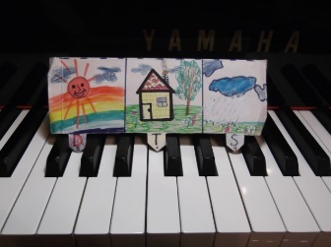
- ставим Т (тонику) на до, получаем: S – фа, D – соль;

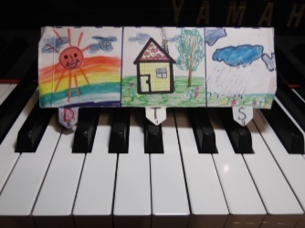
- ставим Т (тонику) на си-бемоль, получаем: S – ми-бемоль, D – фа;

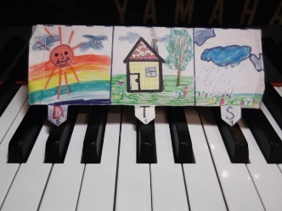
- ставим Т (тонику) на до #, получаем: S – фа #,, D – соль #,;

Немаловажно то, что схема удобно стоит на клавиатуре и весьма наглядна. Для любого ребёнка лучше несколько раз увидеть и сыграть, чувствуя себя комфортно и удобно (ведь схема своими стрелочками точно показывает на три основных гармонии, и ребёнку остаётся только выбрать по слуху соответствующую мелодии одну из трех гармоний). При этом у ребёнка появляется возможность следить за качеством звукоизвлечения.
Все мои дети быстро запоминают (благодаря схеме), что T (тоника) - I ступень тональности, S (субдоминанта) - IV ступень, D (доминанта) – V ступень; а также быстро привыкают слушать окраску каждой из гармоний (T – устойчивая, S – мягкая, D – неустойчивая, напряжённая). В работу включаются сразу несколько видов памяти:
- зрительная;
- двигательная;
- слуховая (гармоническая).
Я объясняю ребёнку, что T (тоника) — это главная ступень тональности, она как «дом», с которого всё начинается, из которого можно на время уходить и возвращаться, поэтому на схеме нарисован домик. S (субдоминанта), как облачко, нежная и мягкая. D (доминанта), словно солнышко, яркая и всегда стремящаяся «с хорошим настроением» домой, в тонику.
По тонике даётся название тональности, её «имя» (ещё один «маночек»: Тоника и Тональность начинаются с буквы Т, опять же хочется отметить наглядность схемы). Лад же определяется по звучанию и характеру мелодии. Например, если тоника – до, а песенка весёлая, значит лад до мажор; если тоника фа, а песенка грустная, значит тональность фа минор… Приучая ребёнка рассуждать, определять тональность, слушать ладовую окраску, мы приучаем его слушать и думать.
Сначала следует подбирать по схеме только басы (к мелодии) 3 пальцем левой руки на сильную долю.
Познакомившись с подбором гармоний по схеме, ребёнок довольно быстро её запоминает, и она остаётся «трафаретом» в его памяти. Уже в простейших тональностях (например, до мажор, ля минор) я её не ставлю, только обязательно спрашиваю ребёнка:
- Нужна ли тебе схема (в той или иной тональности)?
- Нет.
- Прекрасно, подбираем без неё.
Если схема ещё нужна, и ребёнок боится попасть не на ту клавишу (следовательно, будет занят не «вслушиванием», а «попаданием»), играем со схемой, ведь у нас есть ещё время и не стоит торопиться.
Вторым этапом гармонизации по схеме является подбор баса (левой рукой) и прибавление, пристраивание к нему терции (правой рукой).
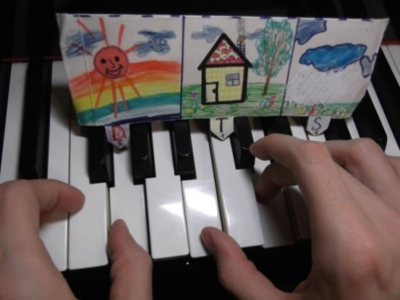
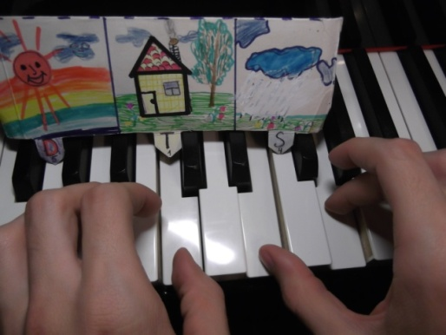
В этом случае бас у нас «генерал», он главный и поэтому командует, играет на сильную долю. Правой рукой на слабую долю играем терцию 1 и 3 пальчиками (достраивая трезвучие от баса). Терция – «солдатики», они безукоризненно слушаются «генерала» и бегут строиться туда, куда он скомандовал.
Важно объяснить ребёнку, что терции, которые он прибавляет к басу, должны достраивать трезвучие определённого лада: если лад песенки мажорный, то все три основных трезвучия (T-S-D) лада должны быть мажорные; если лад песенки минорный, то T и S будут минорными, а вот D всегда мажорная, даже в миноре.
Если ребёнок прибавляет терцию и должен звучать мажор, а получился минор, следует поднять средний звук полученного трезвучия на полутон вверх и наоборот, если звучит мажор, а необходим минор, опускаем средний звук трезвучия на полутон. Эта работа требует от ребёнка внимательного и чуткого вслушивания.
Следующим этапом гармонизации мелодии будет гитарный аккомпанемент.
Левая рука играет бас + помощник
Правая – трезвучие (от той же ноты, что и бас, но на октаву выше).
Бас – «генерал» в левой руке берётся 1 пальцем на сильную долю, его «помощник» 4 пальцем (кварту вниз) на относительно сильную долю (метр четырёхдольный). Правая рука играет трезвучия на слабые доли. Исполнение трезвучий должно быть тихим и аккуратным, ведь это слабые доли.
В левой же руке необходимо следить за тем, чтобы после взятия клавиши 1 пальцем - «генералом», все остальные пальчики (2,3,4,5) выстроились перед ним в ряд, словно его «солдатики» (а не вытягивались вперёд), пясть при этом образует круглую горсточку.
Доминантовый мостик
Продолжая усложнять гармонизацию песенок, используем доминантовый мостик для того, чтобы отклониться в другую тональность. Объясняю ребёнку, что по мостику можно перейти на другой бережок, совершенно в другую местность, так и в музыке: через доминантовый мостик мы можем перейти в совершенно новую тональность, с новой тоникой (T), субдоминантой (S), доминантой (D).
На схеме сверху стрелочкой показано, откуда (с D) и куда (в какую сторону) надо идти (в T).
Прежде чем использовать доминантовый мостик в гармонизации песенок, мы учимся строить их в любую тональность (даю это задание как упражнение на сообразительность, реактивность ребёнка). Я диктую, ребёнок переходит.
Например:
- Построй мостик в соль-мажор. Куда надо поставить T?
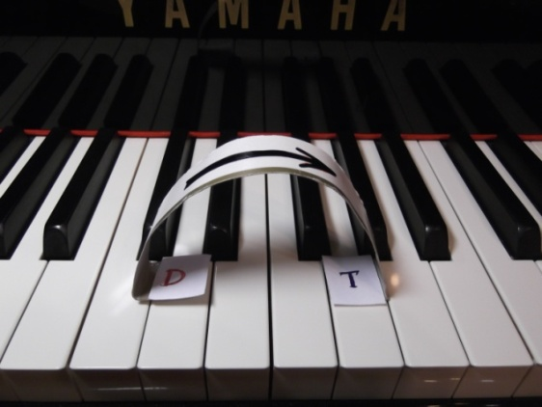
- На соль.
- Но к тонике (T) надо идти от доминанты (D).
- Верно.
Ребёнок берёт левой рукой бас ре (D), а правой рукой трезвучие от ре, доминантовый аккорд (при этом надо не забывать, что в мажоре все главные аккорды (T-S-D) мажорные. Если звучит минорное трезвучие, быстро исправляем положение, повышая средний (терцовый) звук на полутон. Теперь перейдём (по мостику) в тонический аккорд: левая рук – бас соль, правая трезвучие от соль.
- Хорошо, следующая тональность ля- минор. Какая тонка?
- Ля (t). А доминанта получилась – Ми.
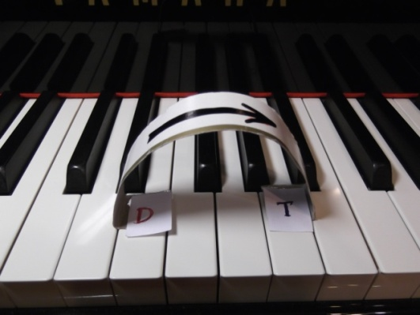
Ребёнок берёт левой рукой бас ми (D), а правой рукой доминантовое трезвучие от ми (при этом не забывает, что в миноре D мажорная. Если звучит минорное трезвучие, быстро исправляет положение, повышая средний, терцовый звук на полутон).
- Теперь перейдём (по мостику) в тонический аккорд.
- Левая рук – бас соль, правая трезвучие от соль.
- Молодец! Дома построй доминантовые мостики в любую тональность.
Затем подбираем песенки с отклонением в родственную тональность. Например: «В траве сидел кузнечик». Основная тональность песни – ля минор; в припеве идёт отклонение в тональность до мажор.
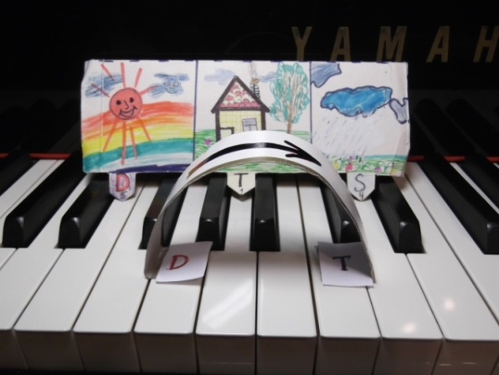
Аналогично подбираем песни: «Катюша», «Птичка над моим окошком…», «В небесах высоко ярко солнце светит…», «Где-то на белом свете…».
В подборах-гармонизациях можно использовать:
- проходящие басы;
- использовать в аккордах плавное голосоведение, то есть использовать обращения трезвучий (секстаккорд и квартсекстаккорд);
- в мелодии использовать элементы импровизации, включая вспомогательные звуки;
- вводить септаккорды и их обращения.

В конце каждой четверти я провожу творческие зачёты, на которых ребята играют подборы, сочинения, гармонизуют сходу простейшие мелодии. Все дети прекрасно справляются с этими заданиями.
А главное, все они учатся свободно владеть инструментом, развивают слух, внимание, учатся помогать друг другу, исполняя подбор дуэтом.

Заключение
Когда любишь то, чем занимаешься, труд возвышается до самого высокого творчества, так говорил М. Горький, эти слова равнозначимы и для педагога, и для его воспитанника. Это любовь к своей профессии, к делу, которым ты занимаешься: к музыке, искусству, к творчеству; это постоянный поиск новых, интересных форм и методов работы.
Поэтому, опираясь на профессиональное обучение, необходимо формировать общую художественную культуру обучающихся, стремиться оптимизировать созидательные качества личности ребёнка: умение применять приобретённые навыки на практике, желание поделиться своими умениями с окружающими. Потребность в самовыражении у детей воплощается порой в удивительных музыкальных идеях и находках. Происходит интенсивный творческий рост, формирование интереса и положительной мотивации к получению музыкальных знаний в частности и культуре в целом.
Эмоциональная сфера ребенка, его социальные навыки, душевное здоровье — всё это воспитывается на уроках музыки и влияет на повседневную жизнь. Процесс музыкального воспитания построен таким образом, чтобы развитие шло от активного музицирования, от воспитания исполнительской воли к осознанной мотивации обучения, к формированию музыкального мышления, к осознанию себя, своих чувств и суждений, к осознанным социальным отношениям. От восприятия природных звуков, из звукового хаоса дети приходят к гармонично звучащему миру, причем сами создают из звуков, как из любого «строительного материала», музыкальные построения. Дети имеют возможность упражняться, фантазировать — проникая слухом вглубь звука, как бы чувствуя и постигая невидимое, нематериальное, духовное.
В заключение хочется сказать о том, что не каждый ребёнок, который учится музыке, станет музыкантом (хотя в раннем возрасте это очень трудно предвидеть и предопределить), возможно, он станет прекрасным математиком, врачом, учителем или рабочим. И вот тогда самым благотворным образом дадут о себе знать его детские творческие увлечения, добрым следом которых останется его творческая фантазия, его стремление создавать самому что-то новое, лучшее, он останется любителем (в самом хорошем смысле этого слова) и ценителем музыкального искусства.

Приложение
Нотные примеры сочинений
«Балерина»
(для скрипки и фортепиано)
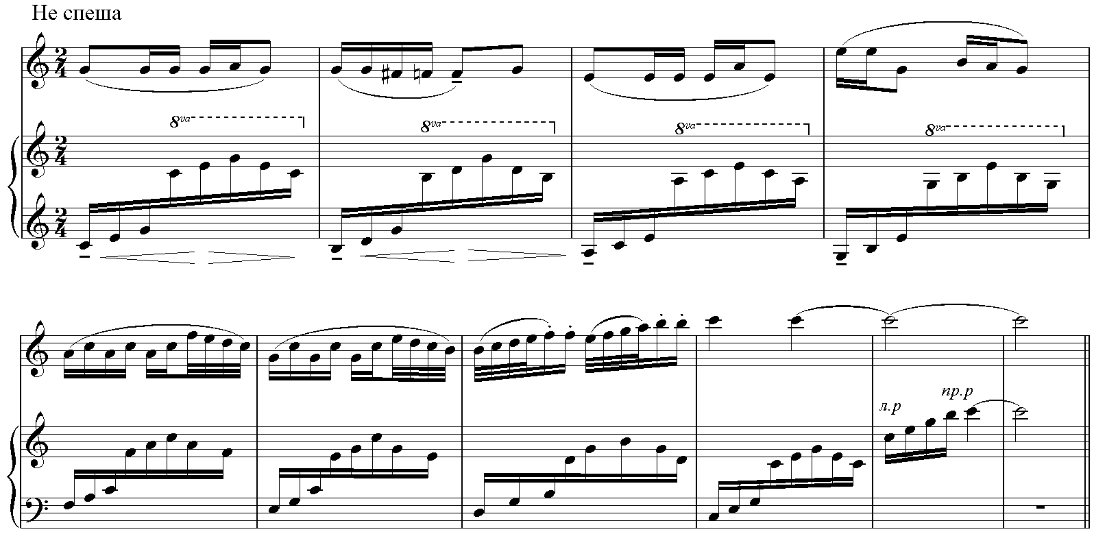
Обухова Лена (6 лет)

«Полька»
Жужунашвили Мариана (7 лет)
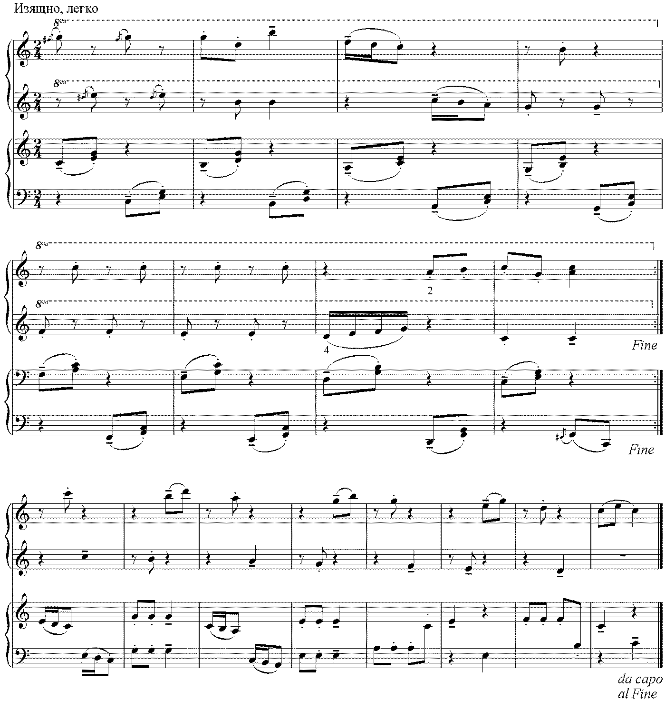

«Часики»
Маковская Ангелина (5 лет)

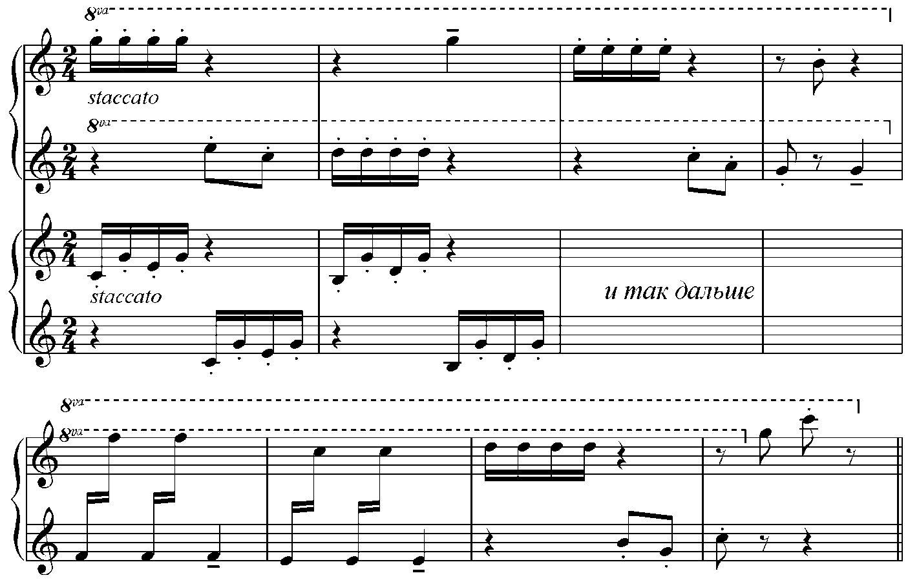

СПИСОК ЛИТЕРАТУРЫ

- Юдовина-Гальперина Т. За роялем без слёз. Композитор, С-П., 2004.
- Алексеев А. Методика обучения игре на фортепиано. 3-е изд.,доп., М., 1978.
- Баренбойм Л. Музыкальная педагогика и исполнительство. Л.,1974.
- Баренбойм Л. Путь к музицированию. Л.,1976.
- Коган Г. У врат мастерства. 4-е изд., М.,1977.
- Мартинсен К. Методика индивидуального преподавания игры на фортепиано/Ред., коммент., вступ. статья Л.И. Ройзмана. М., 1977.
- Нейгауз Г. Об искусстве фортепианной игры. 3-е изд. М.,1975.
- Тимакин Е. Воспитание пианиста. М. «Музыка»,2010.
- Маляренко Т. Развитие функций мозга ребенка сенсорными притоками Тамбов : Изд.-полигр. центр Тамб. гос. ун-та им. Г. Р. Державина, 1998.
- Кольцова М., Рузина М. Ребенок учится говорить. Пальчиковый игротренинг. — Екатеринбург: У-Фактория, 2004 (Серия «Психология детства: Современный взгляд»).
- Эфроимсон В. Генетика гениальности: Биосоциал. механизмы и факторы наивысшей интеллектуал. активности / Владимир Павлович Эфроимсон; Предисл. Л. И. Корочкина и Е. А. Кешман. - М. : Тайдекс Ко, 2002.

Маляренко, Татьяна Николаевна. Развитие функций мозга ребенка сенсорными притоками Тамбов: Изд.-полигр. центр Тамб. гос. ун-та им. Г. Р. Державина, 1998. - 95 с.
Кольцова М. М., Рузина М. С. Ребенок учится говорить. Пальчиковый игротренинг. — Екатеринбург: У-Фактория, 2004. — 224 с.
Эфроимсон, Владимир Павлович (1908-1989). Генетика гениальности: Биосоциал. механизмы и факторы наивысшей интеллектуал. активности / Владимир Павлович Эфроимсон; Предисл. Л. И. Корочкина и Е. А. Кешман. - М. : Тайдекс Ко, 2002. - 374,
Дубровина И.В., Данилова Е.Е., Прихожан А.М. Психология. 2-е изд., стер. - М.: Академия, 2003 - 464 с.
См.: Хереско Л. Музыкальные картинки. Ленинград: Советский композитор, 1983 г. , 138 стр
См.: Хереско Л. Музыкальные картинки.Ленинград: Советский композитор, 1983 г., стр.138
См. Королькова И. С. Крохе-музыканту ООО «Феникс» 2007 стр.19, стр.34
См. Коган Г. Работа пианиста. - М.: Классика XXI век 2004, с. 163
См. Шмит-Шкловская А. А. Воспитание пианистических навыков. Л.- «МУЗЫКА» 1985
Сафарова И. Э. Игры для организации пианистических движений (Доинструментальный период) [Текст] / И. Э. Сафарова. Екатеринбург, 1994. 35 с.
См. Нейгауз Г. Г. Об искусстве фортепианной игры: записки педагога. М. – 2007 с. 312
См. раздел Подбор по слуху и гармонизация мелодии. C.83.
F. A. Stenhausen. Die physiologischenFehler und die Umgestaltung der Klaviertechnik. Kap. III, S. 26. Цитирую по русскому изданию под редакцией Гр. Прокофьева (Д-р Штейнхаузен. Техника игры на фортепиано. М., МузсекторГозсектора, 1926, стр. 30).
Баренбойм Л. А., Брянская Ф. Д., Перунова Н. Н. Путь к музицированию. Выпуск 1. Л. «Советский композитор» 1980 с.153
Альбе́ртиевы басы (итал. Basso albertino) — вид клавирной (фортепианной) фактуры. Представляют собой разновидность арпеджированных аккордов, при этом звуки «разложенных» аккордов выдержаны в равных ритмических (восьмых) длительностях. Термин обязан итальянскому композитору Доменико Альберти, активно применявшему именно этот вид фактуры в своей клавирной музыке.

